**Gambaran Swamedikasi Arthritis Gout di Lingkungan Masyarakat RW 05 Kelurahan Kademangan**

**Kecamatan Setu Kota Tangerang Selatan**

**Banten Tahun 2018**



**Oleh:**

**Nur Indah Fajriyanti**

**P2.31.39.0.15.059**

**JURUSAN FARMASI**

**POLITEKNIK KESEHATAN KEMENKES JAKARTA II**

**2018**

**Gambaran Swamedikasi Arthritis Gout di Lingkungan Masyarakat RW 05 Kelurahan Kademangan**

**Kecamatan Setu Kota Tangerang Selatan**

**Banten Tahun 2018**

**Karya Tulis Ilmiah**

Diajukan sebagai salah satu syarat memperoleh gelar

Ahli Madya Kesehatan Bidang Farmasi



**Oleh:**

**Nur Indah Fajriyanti**

**P2.31.39.0.15.059**

**JURUSAN FARMASI**

**POLITEKNIK KESEHATAN KEMENKES JAKARTA II**

**2018**

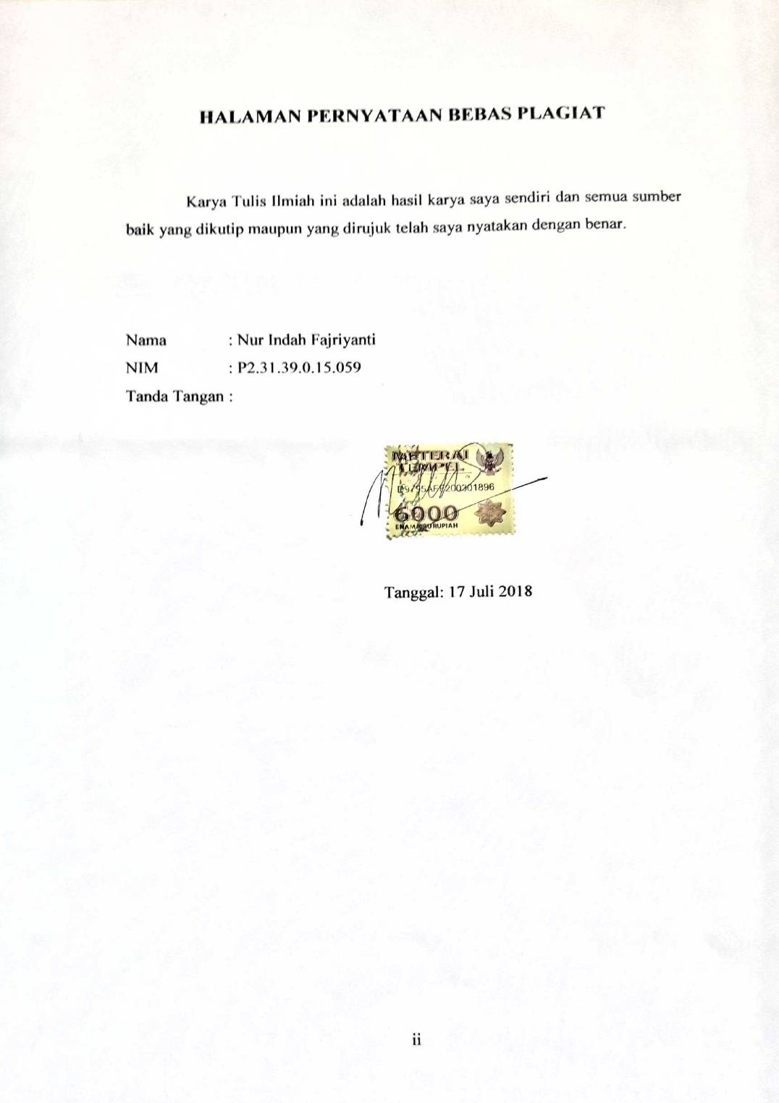

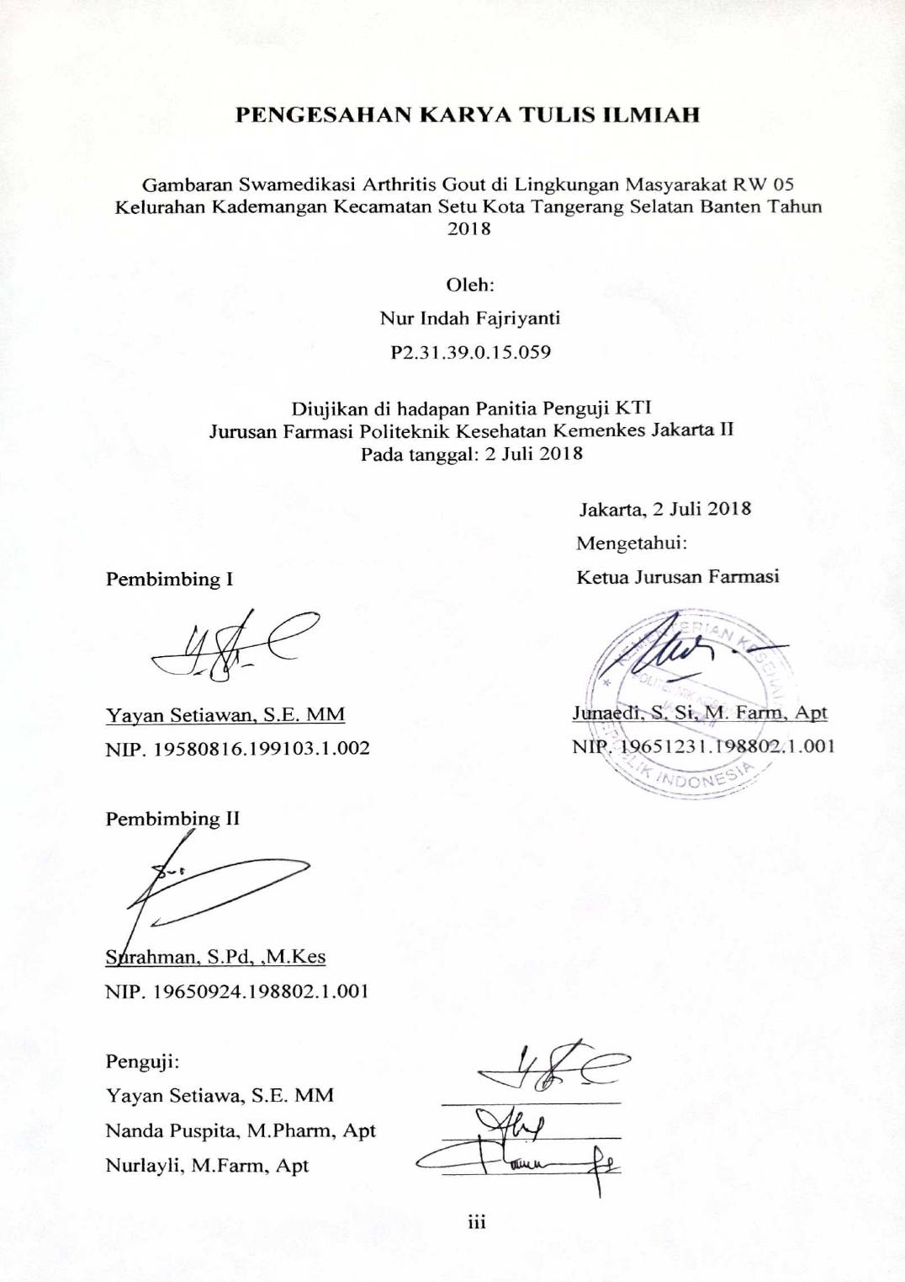

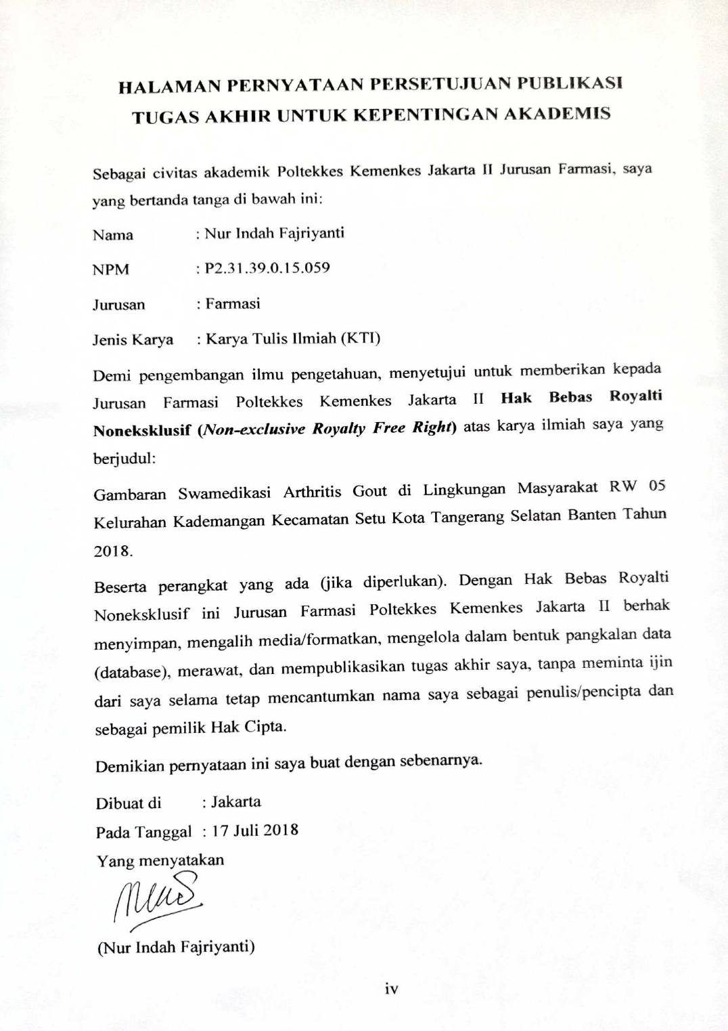

**ABSTRAK**

Gambaran Swamedikasi Arthritis Gout di Lingkungan Masyarakat RW 05 Kelurahan Kademangan Kecamatan Setu Kota Tangerang Selatan Banten Tahun 2018

Oleh:

Nur Indah Fajriyanti

P2.31.39.0.15.059

**Pendahuluan:** *Arthritis gout* merupakan kelainan metabolisme asam urat yang ditandai dengan hiperurisemia dan pengendapan mono sodium urat (MSU) pada jaringan sendi yang menyebabkan reaksi sel leukosit dan mengakibatkan peradangan sendi. Masyarakat penderita *arthritis gout* harus segera dalam menangani penyakit ini. Hal ini mendorong masyarakat melakukan pengobatan sendiri (swamedikasi) baik secara farmakologi maupun non-farmakologi. Pemilihan pengobatan harus tepat untuk mengurangi keluhan dan mencegah terjadinya efek lebih lanjut yang tidak diinginkan.

**Tujuan:** Mengetahui bagaimana gambaran swamedikasi *arthritis gout* di lingkungan masyarakat RW 05 Kelurahan Kademangan kecamatan Setu kota Tangerang Selatan Banten tahun 2018.

**Metode:** Metode penelitian menggunakan metode survey deskriptif kuantitatif. Teknik pengambilan sampel menggunakan *Total Sampling* dengan sampel diambil seluruh masyarakat yang menderita *arthritis gout* dan melakukan swamedikasi. Pengumpulan data dilakukan dengan wawancara yang ditanya langsung oleh peneliti dengan serangkain pertanyaan yang ditujukan kepada responden. Analisis data yang digunakan adalah analisis univariat.

**Hasil dan Pembahasan:** Hasil pengolahan data gambaran swamedikasi *arthritis gout* di lingkungan masyarakat RW 05 Kelurahan Kademangan Kecamatan Setu Tangerang Selatan diperoleh cara pengobatan yang paling banyak dilakukan yaitu menggunakan obat sintetis/kimia dan obat tradisional (37,3%), obat sintetis/kimia yang terbanyak digunakan yaitu allopurinol (35,3%), obat tradisional yang paling banyak digunakan yaitu daun salam (15,7%), tempat memperoleh obat yang paling banyak yaitu di apotek dan tanaman dekat rumah (25,5%), alasan responden dalam melakukan swamedikasi *arthritis gout* yang paling banyak karena praktis (27,5%), sumber informasi yang didapatkan responden yang paling banyak berasal dari petugas kesehatan dan teman (27,5%).

**Kata Kunci:** Tangerang Selatan, *arthritis gout*, swamedikasi

**ABSTRACT**

Description of Gout Arthritis for Self Medication in RW 05 *Kelurahan* Kademangan *Kecamatan* Setu Tangerang Selatan Banten in 2018

By:

Nur Indah Fajriyanti

P2.31.39.0.15.059

**Introduction**: Gout arthritis is a metabolic disorder of uric acid characterized by hyperuricemia and deposition of mono sodium urate (MSU) in joint tissue that causes leukocyte cell reaction and results in joint inflammation. People with gout arthritis should be immediately in handling the disease. This encourages people to take their own treatment (self-medication) both pharmacological and non pharmacological way. The selection of appropriate treatment should be taken to reduce complaints and prevent further unwanted effects.

**Purpose:** to find out how the self-medication of gout arthritis in RW 05 *kelurahan* Kademangan *kecamatan* Setu Tangerang Selatan Banten in 2018.

**Method**: The research used quantitative descriptive survey method. The Sampling technique using Total Sampling with samples taken all people who suffer from gout arthritis and do self-medication. . The data collecting was done by interviews that were asked directly by the researchers with some questions addressed to the respondents. The data analysis used is univariate analysis.

**Results and Discussion**: The results of data processing of gout arthritis self-medication in RW 05 *kelurahan* Kademangan *kecamatan* Setu Tangerang Selatan, obtained the most treatment method they do is by using synthetic / chemical and traditional medicine (37.3%), the most used synthetic / chemical drugs is allopurinol (35.3%), the most used traditional medicine is *daun salam*(15.7%), the most place where to get the medicine is in pharmacy and plants near home (25.5%), the most they choose their therapy way because of practical reason (27.5%), and source of the information they get mostly from medical staff and friends (27.5%).

**Keywords**: South Tangerang, gout arthritis, self-medication

**KATA PENGANTAR**

Puji syukur kehadirat Allah Yang Maha Pengasih dan Penyayang karena atas rahmat dan karunia-Nya penulis dapat menyelesaikan Karya Tulis Ilmiah (KTI) ini yang berjudul “Gambaran Swamedikasi Arthritis Gout di Lingkungan Masyarakat RW 05 Kelurahan Kademangan Kecamatan Setu Kota Tangerang Selatan Tahun 2018”. Penulisan KTI ini dilakukan dalam rangka memenuhi salah satu syarat guna memperoleh gelar Ahli Madya Farmasi.

Penulis menyadari bahwa dalam perkuliahan hingga selesainya penyusunan KTI ini banyak bantuan dan bimbingan yang penulis dapat dari banyak pihak, oleh karena itu penulis mengucapkan terima kasih kepada:

1. Bapak Junaedi, M. Farm, Apt selaku Kepala Jurusan Farmasi Poltekkes Kemenkes Jakarta II;
2. Bapak Yayan Setiawan, SE, MM selaku pembimbing I Karya Tulis Ilmiah yang senantiasa meluangkan waktu untuk memberi arahan, saran, dan dukungan kepada penulis;
3. Bapak Surahman, S.Pd, M.Kes selaku pembimbing II Karya Tulis Ilmiah beserta pembimbing akademik yang senantiasa memberikan arahan, saran, dan dukungan kepada penulis;
4. Kedua orang tua tercinta, Bapak Ahmad Juhari dan Ibu Agus Diana, kedua adik tercinta Nur Qomariyah Apriliana dan Afifah Nur Istiqomah, serta keluarga besar penulis yang selalu memberikan kasih sayang dan dukungan, baik moril maupun materil, serta doa yang tak pernah putus tiap harinya untuk penulis;
5. Seluruh dosen dan staff Jurusan Farmasi yang telah memberikan dorongan, bimbingan dan pengarahan selama penulis belajar di Poltekkes Kemenkes Jakarta II.
6. Bapak Haryanto selaku Ketua RW 05 atas sambutan baiknya yang telah memberikan izin penulis untuk melakukan pengambilan data;
7. Masyarakat RW 05 yang telah telah bersedia menjadi responden dan menyempatkan waktunya untuk bersedia diwawancara penulis;
8. Muhamad Dudin yang selalu setia memberikan dukungan, semangat, doa, dan motivasi kepada penulis;
9. Selly Anantaria yang selalu membantu, memberi masukan, dukungan dan semangat selama penyusunan KTI, serta selalu menghibur dan menemani dalam susah dan senang selama masa perkuliahan;
10. Novia,Yuslika, Putri, Sekar, Nurul Nikmah, Nesti, Antonia, dan Nurul Ummah yang selalu setia menemani hari-hari penulis dan mendengarkan keluh kesah penulis selama masa perkuliahan;
11. Lita, Wia, Faizah, Husnul, Roro, dan Zahra yang selalu setia memberikan dukungan, semangat, doa, dan motivasi kepada penulis;
12. Seluruh teman seperjuangan survei khususnya Jenny Tungga Dewi dan Adira Rosangga atas kerja sama dan selalu memberikan arahan dan semangat kepada penulis;
13. Teman-teman dan adik-adik Dharmesti Niramaya Choir yang telah memberikan dukungan, semangat, dan doa untuk penulis;
14. Teman-teman dan adik-adik pengurus FOSTI Farmasi yang telah memberikan dukungan, semangat, dan doa untuk penulis;
15. Seluruh teman-teman angkatan 2015 yang telah membantu dan bersama-sama selama tiga tahun ini dalam suka dan duka;
16. Semua pihak yang tidak dapat disebutkan satu persatu yang telah turut membantu dan mendoakan hingga selesainya penulisan KTI ini.

Akhir kata, penulis berharap semoga Allah Subhanahu wa ta’ala akan membalas kebaikan semua pihak yang telah membantu. Penulis menyadari bahwa penyusunan KTI ini tidak luput dari kekurangan. Semoga KTI ini dapat bermanfaat untuk semua pihak khususnya di Poltekkes Jakarta II Jurusan Farmasi.

Jakarta, Juni 2018

Penulis

**DAFTAR ISI**

HALAMAN JUDUL i

HALAMAN PERNYATAAN ORISINALIAS ii

LEMBAR PENGESAHAN KARYA TULIS ILMIAH iii

HALAMAN PERSETUJUAN PUBLIKASI iv

ABSTRAK v

KATA PENGANTAR vii

DAFTAR ISI viii

DAFTAR TABEL xii

DAFTAR LAMPIRAN xiii

BAB I PENDAHULUAN 1

1.1 Latar Belakang 1

1.2 Rumusan Masalah 3

1.3 Tujuan Penelitian 3

1.3.1 Tujuan Umum 3

1.3.2 Tujuan Khusus 3

1.4 Manfaat Penelitian 3

1.4.1 Bagi Penulis 3

1.4.2 Bagi Akademik 4

BAB II TINJAUAN PUSTAKA 5

2.1 Swamedikasi (Pengobatan Sendiri) 5

2.1.1 Waktu yang Tepat Melakukan Swamedikasi 5

2.1.2 Cara Pengobatan 6

2.1.3 Tujuan Pengobatan Sendiri 6

2.1.4 Keuntungan Pengobatan Sendiri 6

2.1.5 Kekurangan Pengobatan Sendiri 7

2.1.6 Hal yang Harus Diperhatikan dalam Pengobatan Sendiri 7

2.2 Arthritis Gout 10

2.2.1 Pengertian Arthritis Gout 10

2.2.2 Manifestasi Klinis 11

2.2.3 Penatalaksanaan Arthritis Gout 12

2.3 Definisi Operasional 19

BAB III METODOLOGI PENELITIAN 21

3.1 Desain Penelitian 21

3.2 Lokasi dan Waktu Penelitian 21

3.3 Populasi dan Sampel 21

3.3.1 Populasi 21

3.3.2 Sampel 21

3.4 Metode Pengumpulan Data 22

3.5 Pengolahan Data 22

3.6 Analisis Data 23

BAB IV HASIL DAN PEMBAHASAN 24

4.1 Gambaran Umum Tempat Pengambilan Data 24

4.1.1 Data Geografis 24

4.1.2 Data Demografis 24

4.2 Hasil 24

4.2.1 Cara Pengobatan 24

4.2.2 Obat Sintetis/Kimia yang Digunakan 25

4.2.3 Obat Tradisional yang Digunakan 26

4.2.4 Tempat Memperoleh Obat 27

4.2.5 Alasan Melakukan Swamedikasi 27

4.2.6 Sumber Informasi tentang Obat yang Digunakan 28

4.3 Pembahasan 29

4.3.1 Cara Pengobatan 29

4.3.2 Obat Sintetis/Kimia yang Digunakan 30

4.3.3 Obat Tradisional yang Digunakan 31

4.3.4 Tempat Memperoleh Obat 32

4.3.5 Alasan Melakukan Swamedikasi 33

4.3.6 Sumber Informasi tentang Obat yang Digunakan 34

BAB V KESIMPULAN DAN SARAN 35

5.1 Kesimpulan 35

5.2 Saran 35

DAFTAR PUSTAKA 37

LAMPIRAN 40

**DAFTAR TABEL**

Tabel 4.1 Cara pengobatan yang dilakukan responden dalam swamedikasi penyakit arthritis gout 25

Tabel 4.2 Obat sintetis / kimia yang digunakan responden dalam swamedikasi penyakit arthritis gout 25

Tabel 4.3 Obat tradisional yang digunakan responden dalam swamedikasi penyakit arthritis gout 26

Tabel 4.4 Tempat responden memperoleh obat yang digunakan dalam swamedikasi penyakit arthritis gout 27

Tabel 4.5 Alasan responden dalam melakukan swamedikasi penyakit arthritis gout 27

Tabel 4.6 Sumber informasi yang didapat responden mengenai obat yang digunakan dalam melakukan swamedikasi penyakit arthritis gout 28

**DAFTAR LAMPIRAN**

Lampiran 1 Surat Izin Pengambilan Data 40

Lampiran 2 Lembar Persetujuan Etik 41

Lampiran 3 Persetujuan Responden 42

Lampiran 4 Lembar Kuesioner 43

Lampiran 5 Hasil Analisis Data 45

**BAB I**

**PENDAHULUAN**

1. **Latar Belakang**

Penyakit sendi adalah suatu penyakit inflamasi sistemik kronik pada sendi-sendi tubuh. Gejala klinik penyakit sendi/rematik berupa gangguan nyeri pada persendian yang disertai kekakuan, merah, dan pembengkakan yang bukan disebabkan karena benturan/kecelakaan dan berlangsung kronis.1 Salah satu penyakit sendi yang sering ditemukan dan tersebar di seluruh dunia adalah *arthritis gout* atau lebih dikenal dengan asam urat.2

*Arthritis gout* merupakan kelompok penyakit heterogen sebagai akibat deposisi kristal monosodium urat pada jaringan atau akibat supersaturasi asam urat didalam cairan ekstraseluler.2 Kristal monosodium asam urat yang menumpuk pada sendi mengakibatkan terjadinya peradangan yang bila berlanjut akan mengakibatkan nyeri hebat yang sering menyertai serangan *gout*. Jika tidak diobati endapan kristal akan menyebabkan kerusakan hebat pada sendi dan jaringan lunak. Kadar rata-rata asam urat di dalam darah dan serum tergantung usia dan jenis kelamin. Asam urat tergolong normal bila pria < 7,0 mg/dl dan wanita <6,0 mg/dl.3

Prevalensi *arthritis gout* didominasi oleh pria dewasa yaitu sebesar 90%, dengan puncak serangan akut pada usia 50-an.4 Sebagaimana yang disampaikan oleh Hippocrates bahwa *gout* jarang pada pria sebelum masa remaja (*adolescens*) sedangkan pada perempuan jarang sebelum menopause.2

Berdasarkan hasil Riset Kesehatan Dasar (Riskesdas) tahun 2013 mengenai prevalensi penderita penyakit sendi, menunjukkan bahwa penyakit sendi di Indonesia berdasarkan diagnosis tenaga kesehatan (nakes) sebesar 11.9% dan berdasarkan diagnosis dan gejala sebesar 24.7%. Prevalensi penyakit sendi di Banten tahun 2013 berdasarkan diagnosis nakes sebesar 9,5% ataupun berdasarkan diagnosis dan gejala sebesar 20,6%.1 Menurut *Word Health Organization* (WHO) tahun 2013, Indonesia merupakan negara terbesar ke-4 di dunia yang penduduknya menderita asam urat. WHO mendata sebesar 81 % penderita asam urat di Indonesia hanya 24 % yang pergi ke dokter, sedangkan 71 % cenderung langsung mengkonsumsi obat-obatan pereda nyeri yang dijual bebas.5

Apabila seseorang telah terserang penyakit *arthritis gout*, maka diperlukan penanganan yang segera. Sebab jika tidak segera ditangani maka rasa nyeri akan bertambah parah dan dapat menimbulkan komplikasi, seperti batu ginjal akibat asam urat, penyakit jantung dan tumpukan-tumpukan monosodium urat di organ lain.2

Melihat dampak yang ditimbulkan akibat tidak ditanganinya penyakit ini dengan segera, terlihat jelas bahwa *arthritis gout* dapat digolongkan ke dalam jenis penyakit yang berbahaya. Oleh karena itu, masyarakat penderita *arthritis gout* harus segera dalam menanganinya. Hal ini mendorong masyarakat mencari alternatif pengobatan yang efektif secara terapi tetapi juga efisien dalam hal biaya. Berkenaan dengan hal tersebut, swamedikasi menjadi alternatif yang diambil oleh masyarakat.6 Namun, tidak semua orang mampu menerapkan praktik swamedikasi secara benar, sehingga pengobatan menjadi tidak rasional.7 Suatu penelitian mendapatkan bahwa pasien *gout* yang berobat, rata-rata sudah mengidap penyakit selama lebih dari 5 tahun. Hal ini dapat disebabkan dari banyak pasien *gout* yang mengobati sendiri atau swamedikasi.2

Menurut hasil survei pendahuluan yang telah dilakukan penulis di RW 05 Kelurahan Kademangan kecamatan Setu kota Tangerang Selatan terhadap 10 orang dewasa baik laki-laki maupun perempuan yang pernah mengalami *arthritis gout*, ­­­4 dari mereka melakukan swamedikasi penggunaan obat dengan menggunakan obat sintesis/kimia, 3 orang memilih obat tradisional dan 3 orang lainnya mengombinasikan obat sintetis/kimia dengan obat tradisional. Melihat cukup besarnya masyarakat yang melakukan tindakan pengobatan sendiri atau swamedikasi *arthritis gout*, oleh karena itu penderita *arthritis gout* perlu mengetahui dan melakukan pengobatan secara tepat dan benar.

Berdasarkan latar belakang dan survei pendahuluan yang telah diuraikan, maka penulis ingin mengetahui bagaimana gambaran swamedikasi *arthritis gout* di lingkungan masyarakat RW 05 Kelurahan Kademangan kecamatan Setu kota Tangerang Selatan tahun 2018.

1. **Rumusan Masalah**

Bagaiman gambaran swamedikasi *arthritis gout* di lingkungan masyarakat RW 05 kelurahan Kademangan kecamatan Setu kota Tangerang Selatan Banten tahun 2018?

1. **Tujuan Penelitian**
2. **Tujuan Umum**

Tujuan umum dari penelitian ini ingin mengetahui bagaimana gambaran swamedikasi *arthritis gout* di lingkungan masyarakat RW 05 Kelurahan Kademangan kecamatan Setu kota Tangerang Selatan Banten tahun 2018.

1. **Tujuan Khusus**

Tujuan khusus dari penulisan Karya Tulis Ilmiah ini adalah ingin mengetahui bagaimana gambaran swamedikasi *arthritis gout* di lingkungan masyarakat RW 05 Kelurahan Kademangan kecamatan Setu kota Tangerang Selatan Banten tahun 2018 berdasarkan :

1. Cara pengobatan.
2. Obat tradisional
3. Obat sintesis/kimia
4. Tempat memperoleh obat
5. Alasan melakukan swamedikasi
6. Sumber informasi tentang obat yang digunakan
7. **Manfaat Penelitian**
8. **Bagi Penulis**

Meningkatkan pengetahuan peneliti tentang gambaran swamedikasi *arthritis gout* di lingkungan masyarakat RW 05 Kelurahan Kademangan kecamatan Setu kota Tangerang Selatan serta menyalurkan ilmu yang telah didapat selama perkuliahan.

1. **Bagi Akademik**

Sebagai bahan referensi di perpustakaan Politeknik Kesehatan Kemenkes Jakarta II Jurusan Farmasi.

**BAB II**

**TINJAUAN PUSTAKA**

1. **Swamedikasi (Pengobatan Sendiri)**

Swamedikasi atau pengobatan mandiri adalah kegiatan atau tindakan untuk mengobati diri sendiri dengan obat tanpa resep secara tepat dan bertanggung jawab (rasional).7 Menurut *World Health Organization* (WHO) swamedikasi diartikan sebagai pemilihan dan penggunaan obat, termasuk pengobatan herbal dan tradisional, oleh individu untuk merawat diri sendiri dari penyakit atau gejala penyakit.8 Obat yang digunakan dalam swamedikasi adalah obat tanpa resep dokter (OTR). Di Indonesia yang termasuk OTR meliputi Obat Wajib Apotek (OWA) atau obat keras yang dapat diserahkan oleh apoteker kepada pasien tanpa resep dokter, obat bebas terbatas (obat yang akan aman dan manjur apabila digunakan sesuai petunjuk penggunaan dan peringatan yang terdapat pada label), dan obat bebas (obat yang relatif aman digunakan tanpa pengawasan).7

1. **Waktu yang tepat melakukan swamedikasi**

Penggunaan OTR untuk swamedikasi biasanya pada kasus dan kondisi sebagai berikut:

1. Perawatan simptomatik minor, seperti rasa tidak enak badan dan cedera ringan.
2. Penyakit yang dapat sembuh sendiri dengan bertambahnya daya tahan tubuh, seperti flu.
3. Profilaksis/pencegahan dan penyembuhan penyakit ringan, seperti mabuk perjalanan dan kutu air.
4. Penyakit kronis yang sebelumnya pernah didiagnosis dokter atau tenaga medis profesional lainnya, seperti asma dan *arthritis*.
5. Keadaan yang mengancam jiwa dan perlu penanganan segera.7
6. **Cara Pengobatan**

Pengobatan mencakup tiga sektor yang saling terkait yaitu :

1. Pengobatan sendiri menggunakan obat.
2. Pengobatan sendiri menggunakan obat tradisional atau cara tradisional.
3. Pengobatan medis yang dilakukan oleh perawat, dokter, puskesmas, atau rumah sakit.9

Obat yang digunakan dalam swamedikasi adalah obat tanpa resep. Pada swamedikasi dengan obat bebas dan obat bebas terbatas, penderita bebas mendiagnosis penyakitnya sendiri dan memilih sendiri produk obat yang akan digunakan, maka penderita sendirilah yang bertanggung jawab atas kerasionalan dalam pemakaian obat tersebut.7

1. **Tujuan Pengobatan Sendiri**

Tujuan pengobatan sendiri adalah untuk peningkatan kesehatan, pengobatan sakit ringan, dan pengobatan rutin penyakit kronis setelah perawatan dokter.10

1. **Keuntungan Pengobatan Sendiri**

Keuntungan pengobatan sendiri adalah :

1. Aman, apabila digunakan sesuai dengan petunjuk atau efek samping dapat diperkirakan.
2. Efektif, untuk menghilangkan keluhan sakit karena 80% sakit bersifat *self-limiting*, yaitu sembuh sendiri tanpa intervensi tenaga kesehatan.
3. Biaya pembelian obat relatif lebih murah daripada biaya pelayanan kesehatan.
4. Hemat waktu, karena tidak perlu mengunjungi fasilitas atau profesi kesehatan.
5. Puas, karena ikut berperan aktif dalam pengambilan keputusan terapi.
6. Berperan serta dalam sistem pelayanan kesehatan.
7. Menghindari rasa malu atau stress, apabila harus memperlihatkan bagian tubuh tertentu di hadapan tenaga kesehatan.
8. Membantu pemerintah mengatasi keterbatasan jumlah tenaga kesehatan di masyarakat.10
9. **Kekurangan Pengobatan Sendiri**

Adapun kerugian pengobatan sendiri adalah :

1. Membahayakan kesehatan, apabila tidak digunakan sesuai dengan aturan.
2. Pemborosan biaya dan waktu, apabila salah menggunakan obat.
3. Kemungkinan timbulnya reaksi obat yang tidak diinginkan, misalkan sensitivitas, efek samping atau resistensi.
4. Penggunaan obat yang salah akibat informasi yang kurang lengkap dari iklan obat.
5. Tidak efektif, akibat salah diagnosis dan pemilihan obat.
6. Sulit berfikir dan bertindak objektif, karena pemilihan obat dipengaruhi oleh pengalaman menggunakan obat dimasa lalu dan lingkungan sosialnya.10
7. **Hal yang harus diperhatikan dalam pengobatan sendiri**

Untuk melakukan swamedikasi dengan benar, masyarakat perlu mengetahui informasi yang jelas dan terpecaya mengenai obat-obat yang digunakan. Apabila swamedikasi tidak dilakukan dengan benar maka dapat berisiko munculnya keluhan lain karena penggunaan obat yang tidak tepat. Swamedikasi yang tidak tepat diantaranya ditimbulkan oleh salah mengenali gejala yang muncul, salah memilih obat, salah cara penggunaan, salah dosis, dan keterlambatan dalam mencari nasihat/saran tenaga kesehatan bila keluhan berlanjut. Selain itu, juga ada potensi risiko melakukan swamedikasi misal efek samping yang jarang muncul namun parah, interaksi obat yang berbahaya, dosis tidak tepat, dan pilihan terapi yang salah.8

Ada beberapa aspek yang perlu diwaspadai agar pengobatan sendiri dapat dilakukan secara bermutu yaitu tepat, aman, dan rasional. Garis besarnya adalah sebagai berikut:

1. Mengenali Kondisi Ketika akan Melakukan Swamedikasi

Sebelum melakukan swamedikasi, kondisi seseorang yang akan diobati harus diperhatikan. Beberapa kondisi yang harus diperhatikan adalah:

1. Kehamilan.
2. Berencana untuk hamil.
3. Menyusui.
4. Usia (balita atau lansia).
5. Sedang dalam diet khusus, seperti diet gula.
6. Sedang atau baru saja berhenti mengkonsumsi obat lain atau suplemen makanan.
7. Mempunyai masalah kesehatan baru selain penyakit yang selama ini diderita dan sudah mendapatkan pengobatan dari dokter.8
8. Memahami Bahwa Ada Kemungkinan Interaksi Obat

Banyak obat yang dapat berinteraksi dengan obat lainnya atau berinteraksi dengan makanan dan minuman. Masyarakat yang akan melakukan swamedikasi harus mengenali obat atau nama zat berkhasiat yang terkandung dalam obat yang hendak digunakan sebagai swamedikasi. Masyarakat dapat bertanya atau berkonsultasi kepada apoteker di apotek mengenai ada atau tidaknya interaksi dari obat-obat yang akan digunakan sebagai swamedikasi. Membaca aturan pakai pada label obat juga dapat membantu masyarakat menghindari kemungkinan terjadinya interkasi obat. 8

1. Mengetahui Obat-obat yang dapat Digunakan untuk Swamedikasi

Obat yang digunakan untuk swamedikasi adalah obat yang relatif aman, yaitu obat golongan obat bebas dan obat bebas terbatas. Jadi tidak semua obat dapat digunakan untuk swamedikasi. 8 Obat yang dapat digunakan untuk swamedikasi adalah:

1. Obat Bebas

Obat bebas adalah obat yang dapat dibeli tanpa resep dokter. Tanda khusus pada kemasan dan etiket obat bebas adalah lingkaran hijau dengan garis tepi berwarna hitam. 8

1. Obat Bebas Terbatas

Obat bebas terbatas adalah obat yang sebenarnya termasuk obat keras tetapi masih dapat dibeli tanpa resep dokter. Obat ini biasa disertai dengan tanda peringatan. Tanda khusus pada kemasan dan etiket obat bebas terbatas adalah lingkaran biru dengan garis tepi berwarna hitam. 8

1. Mewaspadai Efek Samping yang akan Muncul

Efek samping obat adalah setiap respons obat yang merugikan dan tidak diharapkan yang terjadi karena penggunaan obat dengan dosis atau takaran normal pada manusia untuk tujuan profilaksis, diagnosis dan terapi.6

Efek samping yang mungkin timbul antara lain reaksi alergi, gatal-gatal, ruam, mengantuk, mual dan lain-lain. Oleh karena itu penting untuk mengetahui efek samping apa yang mungkin terjadi dan apa yang harus dilakukan saat mengalami efek samping tersebut. Efek samping bisa terjadi pada siapa saja namun umumnya dapat ditoleransi. 8

1. Meneliti Obat yang akan Dibeli

Masyarakat harus teliti dalam membeli obat yang digunakan sebagai swamedikasi. Obat yang akan dibeli harus dipertimbangkan dengan baik dan benar. Tidak memilih obat yang menunjukkan adanya kerusakan walaupun kecil. Penyimpanan obat juga harus diperhatikan di tempat penjualannya. Jika obat disimpan di tempat yang terpapar cahaya matahari langsung maka sebaiknya beli obat di tempat lain yang kondisi penyimpanannya lebih baik. Lebih baik membeli obat di sarana distribusi yang resmi, seperti misalnya apotek dan toko obat berijin. 8

Selain itu, obat yang hendak digunakan harus memiliki izin edar karena obat tersebut telah memenuhi persyaratan keamanan, khasiat dan mutu yang ditetapkan oleh Badan POM. Hal lain yang harus diperhatikan adalah tanggal kedaluwarsa, tanggal ini menandakan bahwa sebelum tanggal tersebut obat masih memenuhi persyaratan dan aman untuk digunakan. Penggunaan obat yang sudah kedaluwarsa dapat membahayakan karena pada obat tersebut dapat terjadi perubahan bentuk atau perubahan menjadi zat lain yang berbahaya. Oleh karena itu, tidak boleh menggunakan obat yang sudah melewati batas kedaluwarsa.8

1. Mengetahui Cara Penggunaan Obat yang Benar

Masyarakat harus cermat dalam mengonsumsi obat. Membaca aturan pakai obat yang sesuai dengan petunjuk pada kemasan adalah langkah yang tepat dalam meggunakan obat. Sehingga obat yang digunakan sesuai dengan petunjuk penggunaan, pada saat yang tepat dan jangka waktu terapi sesuai anjuran sehingga dapat memberikan efek yang baik. Apabila obat yang digunakan tidak memberikan efek yang diinginkan setelah jangka waktu penggunaan yang dianjurkan, maka dianjurkan untuk berkonsultasi dengan dokter atau tenaga kesehatan lainnya. 8

1. ***Arthritis Gout***
2. **Pengertian *Arthritis Gout***

*Arthritis gout* adalah kelainan metabolisme asam urat yang ditandai hiperurisemia atau peningkatan kadar asam urat dalam darah melebihi batas normal dan endapan kristal asam urat pada jaringan sendi, terutama ibu jari kaki. *Arthritis gout* terjadi akibat pengendapan kristal monosodium urat (MSU) pada sendi yang menyebabkan reaksi sel leukosit yang mengakibatkan peradangan sendi.4

Peradangan atau inflamasi merupakan reaksi penting pada *arthritis gout* terutama *gout* akut. Peradangan pada *arthritis gout* akut ini adalah akibat dari penumpukan agen penyebab yaitu kristal monosodium urat pada sendi. Reaksi ini merupakan reaksi pertahanan tubuh non spesifik untuk menghindari kerusakan jaringan akibat agen penyebab.2

Kadar rata-rata asam urat didalam darah dan serum tergantung usia dan jenis kelamin. Asam urat tergolong normal apabila kadar asam urat pada pria di bawah 7 mg/dl dan pada wanita di bawah 6 mg/dl. Pada remaja yang belum pubertas kadar asam uratnya sekitar 3,5 mg/dl. Sedangkan remaja yang sudah pubertas, pada pria meningkat secara bertahap dan dapat mencapai 5,2 mg/dl. Pada perempuan, kadar asam uratnya tetap rendah, baru pada usia pramenopause kadarnya meningkat mendekati kadar pada laki-laki, yaitu mencapai 4,7 mg/dl.3

Ginjal merupakan organ tubuh yang bertanggung jawab dalam mengendalikan kadar asam urat dalam darah agar selalu dalam batas normal yaitu 3,5-6 mg/dl. Organ ginjal ini mengatur pembuangan asam urat melalui urin. Namun bila produksi asam urat menjadi sangat berlebihan atau pembuangannya berkurang, akibatnya kadar asam urat dalam darah menjadi tinggi.3

*Arthritis gout* merupakan penyakit dominan pada pria dewasa.2 Hal ini disebabkan karena setelah pubertas kadar asam urat dalam darah pada laki-laki akan meningkat dan akan selalu lebih tinggi dari perempuan sebayanya. Selain itu, alasan *arthritis gout* lebih jarang menyerang wanita karena kadar asam urat pada wanita umumnya tetap rendah dan baru meningkat setelah menopause. Hal ini disebabkan adanya peranan hormon estrogen pada wanita yang membantu pembuangan asam urat melalui urin. Dengan adanya hormon ini, tubuh wanita dapat lebih mengontrol pembuangan asam urat dibandingkan laki-laki. Ketika masa menopause, hormon estrogen pada wanita mengalami penurunan drastis, sehingga potensi untuk serangan *arthritis gout* menjadi meningkat.3

1. **Manifestasi Klinis**

Secara umum, perkembangan penyakit *gout* memiliki 4 tahapan, yaitu tahap asimptomatik, tahap akut, tahap interkritikal dan tahap kronis. Tahapan-tahapan ini menjelaskan tingkat keparahan serangan penyakit *arthritis gout*. Berikut ini adalah tahap-tahap perkembangan arthritis gout:11

1. Tahap Urisemia Asimptomatik

Tahap urisemia asimptomatik merupakan tahap awal terjadinya peningkatan kadar asam urat yang tinggi di dalam darah (hiperurisemia) tanpa menunjukkan gejala-gejala seperti nyeri atau keluhan lain.3

1. Tahap Akut

Tahap akut merupakan tahap kedua penyakit *gout*. Pada tahap ini, kondisi hiperurisemia atau kondisi kadar asam urat yang tinggi menyebabkan penumpukan kristal asam urat di persendian. Kristal asam urat ini kemudian merangsang pelepasan berbagai mediator inflamasi yang menimbulkan serangan akut.11 Serangan akan bersifat monoartikular dengan gejala pembengkakan sendi, kemerahan, nyeri tekan, teraba hangat pada sendi terutama pada sendi metatarsofalangeal disertai keluhan umum berupa *febris* ringan.4 Serangan *gout* akut akan pulih tanpa pengobatan, tetapi dapat memakan waktu 10 sampai 14 hari.3

1. Tahap Interkritikal

Tahap ini merupakan tahap diantara dua serangan akut, tanpa ada keluhan. Pada tahap ini penderita tidak mengalami gejala-gejala sama sekali yang dapat berlangsung beberapa bulan sampai tahun setelah serangan pertama terjadi.3

1. Tahap Kronis

Tahap kronis adalah tahap terakhir dari serangan penyakit gout yang merupakan tahap paling puncak dari keparahan serangan. Selain itu juga terjadi pembentukan tophi yang membengkak dan membentuk seperti tonjolan. Tophi terbentuk pada massa *gout* kronis akibat insolubilitas realitif dari urat. Bursa olekranon, tendon achilles, permukaan ekstensor lengan bawah, bursa infrapatelar dan heliks telinga adalah tempat yang sering dihinggapi tophi.3

1. **Penatalaksanaan Arthritis Gout**

Secara umum penanganan *arthritis gout* adalah memberikan edukasi, pengaturan diet, istirahat sendi dan pengobatan. Penanganan ini dilakukan secara dini agar tidak terjadi kerusakan sendi ataupun komplikasi lain, misalnya pada ginjal.2

1. Secara Non Farmakologis

Pengobatan tanpa bahan kimia yang dapat dilakukan untuk menghilangkan atau mengurangi serangan *arthritis gout* adalah sebagai berikut:

1. Diet

Salah satu cara mengatasi penyakit *gout* adalah dengan mengatur jumlah kalori yang masuk ke dalam tubuh dan jenis makanan yang dapat dimakan. Meskipun bukan satu-satunya faktor yang berpengaruh pada kadar asam urat darah, makanan punya andil dalam produksi dan pembuangan asam urat melalui ginjal.3

1. Olahraga

Olahraga harus menjadi bagian penting dalam kehidupan sehari-hari setiap orang, terutama untuk penderita *arthritis*. Karena bila persendian tidak aktif dapat menigkatkan risiko kelebihan berat badan yang dapat memberi kelebihan beban pada sendi dan dapat menyebabkan dan meperparah gejala *arthritis*. Melakukan olahraga teratur dapat membantu mengurangi risiko ini dan meningkatkan kekuatan otot, mobilitas sendi dan postur, juga mendorong untuk menurunkan berat badan, menurunkan kadar stress dan juga meringankan nyeri dan kaku.12

1. Meningkatkan asupan cairan

Sekitar 55-70% dari total berat badan manusia terdiri atas cairan. Cairan dibutuhkan untuk proses metabolisme, yaitu mengangkut sisa metabolisme ke ginjal untuk dibuang. Kebutuhan seseorang akan air sangat bervariasi, namun penderita *gout* sangat dianjurkan untuk banyak mengonsumsi air. Kurang lebih 2-5 liter air atau sekitar 10 gelas air sehari. Anjuran ini diberikan karena cairan tersebut dapat meningkatkan pembuangan asam urat melalui urin.3

1. Menghindari makanan yang berpurin tinggi

Di dalam inti sel-sel jaringan tubuh terdapat asam nukleat yang banyak mengandung purin. Bila kerusakan sel jaringan tubuh meningkat, maka purin dibebaskan akan meningkat pula. Akibatnya, produksi asam urat juga memingkat. Demikian juga apabila kita mengkonsumsi makanan berpurin tinggi secara berlebihan, akan terjadi peningkatan produksi asam urat. Adapun makanan dengan purin tinggi adalah jeroan, daging, makanan laut, serta beberapa jenis kacang-kacangan.3

1. Menghindari konsumsi alkohol

Alkohol tidak mengandung purin, meskipun begitu minuman beralkohol harus dihindari oleh penderita *gout* karena alkohol dimetabolisme menjadi asam laktat yang akan menghambat pembuangan asam urat. Oleh karena itu penderita *gout* harus menghindari makanan yang banyak mengandung alkohol seperti tape, brem, tuak serta minuman beralkohol.3

1. Secara Farmakologis
2. Obat Sintetis / Kimia

Pengobatan ini bertujuan untuk pengurangan serangan akut *arthritis gout*, mencegah kambuhnya episode *arthritis gout* dan menghilangkan rasa nyeri secepat mungkin dengan memberikan obat-obatan sebagai berikut:

1. Kolkisin

Kolkisin merupakan pilihan utama yang bisa memberikan kesembuhan secara cepat bila diberikan segera. Obat ini merupakan alkoloid (*Colchicum Autumnale),* sejenis bunga leli yang mempunyai khasiat antiinflamasi yang unik dan diindikasikan dapat menjadi obat penyakit *arthritis gout*. Obat ini tidak mempengaruhi sintesis, ekskresi ataupun kadar asam urat di dalam darah.3

Pada serangan akut, kolkisin diberikan dengan dosis 0,5 mg per oral setiap jam sampai gejala penyakit hilang atau bila timbul gejala gangguan cerna seperti mual dan muntah. Pemberian obat ini tidak boleh melebihi dosis maksimal yaitu 8 mg per hari. Bila terdapat gangguan fungsi hati dan ginjal, dosis obat harus diturunkan. Kolkisin ini sangat toksik. Bila timbul muntah dan diare, pemberian obat harus dihentikan.3

Bila tidak dapat menelan obat ini, kolkisin dapat juga diberikan melalui pembuluh darah (intravena). Kolkisin intravena tidak boleh diberikan bila ada kelainan ginjal dan juga kelainan hati, kecepatan filtrasi dalam glomerulus (*glomerular filtration rate*, GPR) < 10 ml per menit, dan ada sumbatan aliran empedu di luar hati (*obstruksi bilier ekstrahepatik*).3

1. Obat Antiinflamasi Non Steroids (OAINS)

Obat antiinflamasi non steroid (OAINS) adalah kelompok obat yang memiliki efek analgesik, antipiretik dan antiinflamasi. OAINS berfungsi sebagai antinyeri (meredakan atau menghilangkan rasa nyeri), mengurangi demam dan mengurangi peradangan (inflamasi). Yang termasuk kelompok obat-obatan ini adalah aspirin, ibuprofen, indomethacin dan naproxen.11

OAINS dapat diberikan pada penderita *arthritis gout* akut walaupun hasilnya bervariasi. Obat ini kurang toksik bila dibandingkan kolkisin. OAINS dapat menghilangkan tanda dan gejala inflamasi, tetapi tidak bisa menghilangkan penyebabnya. OAINS maupun kolkisin tidak dapat mencegah penumpukan asam urat di jaringan sehingga tofi, batu ginjal, serta *arthritis gout* menahun/kronis yang merusak sendi bisa terjadi setelah beberapa tahun.3

Indomethacin bisa dipakai sebagai pengobatan awal *arthritis gout* atau sebagai obat alternatif bila kolkisin tidak berhasil atau menyebabkan rasa tidak nyaman. Indomethacin adalah agen yang paling sering digunakan untuk mengobati *arthritis gout*. Obat ini diberikan 3 sampai 4 dosis 50 mg setiap 6 jam. Bila ada respon, dosis dikurangi sampai 25 mg sebanyak 3 sampai 4 kali sehari selama kurang lebih 5 hari.13

Efek samping utama terkait penggunaan OAINS adalah menyebabkan iritasi langsung maupun tidak langsung pada saluran cerna. Biasanya, pemberian obat OAINS ini disertai dengan pemberian obat yang dapat melindungi dan mencegah efek samping tersebut.11

1. Obat Urikosurik

Obat dalam kelompok urikosurik berfungsi untuk meningkatkan pengeluaran asam urat melalui urin. Artinya, urin yang dibuang akan memiliki kandungan asam urat tinggi. Jadi, semakin banyak urin yang dikeluarkan tubuh, semakin banyak asam urat yang keluar. Ketentuan yang harus diperhatikan dari obat urikosurik adalah penderita tidak boleh mengalami hipersekresi sebelumnya.11

Seseorang dikatakan hipersekresi jika dalam urin terdapat asam urat melebihi 1000 mg per hari. Pembuangan asam urat yang berlebihan dapat memicu terbentuknya batu urat dalam saluran kencing.11

Probenecid dan sulfinpyrazone adalah obat urikosurik yang dipakai untuk mengurangi timbunan urat tubuh pada pasien dengan serangan pirai tofus atau pada mereka dengan serangan pirai yang terus meningkat.13

Probenecid biasanya dimulai pada dosis 0,5 mg secara oral setiap hari dalam dosis terbagi, meningkat sampai 1 gram sehari setelah 1 minggu. Sulfinpyrazone dimulai pada dosis oral 200 mg sehari, meningkat sampai 400-800 mg sehari. Harusnya diberikan dalam dosis terbagi bersama makanan untuk mengurangi efek gastrointestinal yang tidak diinginkan.13

1. Inhibitor Xanthine Oxidase (IXO)

Obat dalam kelompok IXO berfungsi sebagai penghambat terjadinya metabolisme purin menjadi asam urat. Artinya, obat ini akan mengurangi pembentukan asam urat.11

Pemberian obat IXO bertujuan untuk jangka panjang, sehingga dosis obat diberikan secara bertahap. Dimulai dengan dosis kecil, lalu secara bertahap dinaikkan. Tahapan ini bertujuan untuk menghindari turunnya kadar asam urat dalam darah secara tiba-tiba. Penurunan kadar asam urat secara drastis justru akan menyebabkan munculnya serangan *gout* akut.11

Allopurinol adalah salah satu jenis dari kelompok IXO. Obat ini biasa diberikan dengan dosis 50-300 mg per hari. Efek samping dari penggunaan allopurinol adalah terjadi alergi ringan, seperti gatal-gatal atau alergi berat, seperti melepuhnya sebagian kulit tubuh.11

1. Obat Tradisional

Berdasarkan Peraturan Menteri Kesehatan Republik Indonesia Nomor 007 Tahun 2012 tentang Registrasi Obat Tradisional, obat tradisional adalah bahan atau ramuan bahan yang berupa bahan tumbuhan, bahan hewan, bahan mineral, sediaan sarian (galenik) atau campuran dari bahan tersebut yang secara turun temurun telah digunakan untuk pengobatan, dan dapat diterapkan sesuai dengan norma yang berlaku di masyarakat.14 Obat tradisional yang berasal dari tumbuhan dan memiliki khasiat untuk mengobati asam urat, diantaranya:

1. Sambiloto (*Andrographis paniculata*)

Sambiloto mempunyai rasa yang pahit dan bersifat dingin. Khasiat sambiloto adalah mencegah pembentukan radang dan penghilang nyeri (analgesik). Sambiloto mengandung laktone yang terdiri dari deoksiandrografolid, flavonoid, alkane, keton, aldehid, mineral (kalium, kalsium, natrium), asam kersik dan damar. Bagian yang dapat digunakan untuk pengobatan asam urat adalah daun. Cara pemakaian: direbus atau herba kering digiling halus menjadi bubuk lalu diseduh. Minum sebanyak 3-4 kali sehari.15

1. Daun Salam (*Eugenia polyantha*)

Daun salam mempunyai rasa yang kelat dan bersifat adstringen. Daun salam bermanfaat untuk menghilangkan rasa nyeri (analgesik). Kandungan kimia yang dikandung tumbuhan ini adalah minyak atsiri, tanin, dan flavonoida. Cara pemakaian: minum rebusan 7-20 lembar daun salam segar atau daun yang telah dikeringkan.16

1. Kumis Kucing (*Orthosiphon spicatus*)

Kumis kucing mempunyai rasa yang manis sedikit pahit, bersifat sejuk. Salah satu khasiat dari kumis kucing adalah antiinflamasi. Tumbuhan kumis kucing menghasilkan senyawa-senyawa terpenoid dan senyawa fenol, seperti diterpenoid jenis isopimaran, flavonoid, benzokromen, dan turunan asam organik. Bagian yang dapat digunakan untuk pengobatan asam urat adalah herba, baik yang segar maupun yang telah dikeringkan.Cara pemakaian: direbus 30-60 g herba kering atau 90-120 g herba segar, lalu minum air rebusannya atau bisa langsung diseduh dan diminum seperti teh.16

1. Meniran (*Phyllanthu niruri* L*.*)

Meniran mempunyai rasa yang agak pahit dan manis, bersifat sejuk dan adstringen. Salah satu khasiat dari meniran adalah antiinflamasi. Bagian yang dapat digunakan untuk pengobatan asam urat adalah herba, baik yang segar maupun yang telah dikeringkan. Cara pemakaian: direbus 15-30 g herba kering atau 30-60 g herba segar, lalu minum air rebusannya. Cara lain, tumbuk herba meniran segar, lalu diperas dan air yang terkumpul lalu diminum.15

1. Kompri (Symphytum Officinale L.)

Daun kompri memiliki khasiat sebagai antiinflamasi dan antirematik. Daun kompri mengandung symphitine, echimidine, anadoline, alkaloid pyrrozilidine, tanin, minyak atsiri, allantoin dan vitamin (B1, B2, C dan E). Bagian yang berfungsi mengatasi *arthritis gout* adalah bagian akar. Cara pemakaian: akar kompri segar secukupnya dicuci lalu digiling halus. Letakkan pada bagian tubuh yang sakit.16

1. Tempuyung (Sonchus Arvensis L.)

Tempuyung memiliki rasa pahit dan dingin. Tempuyung berkhasiat dapat menyembuhkan asam urat. Kandungan kimia tempuyung adalah alfalaktuserol, betalaktuserol, manitol, inositol, siliki, kalium, flavonoid, dan taraksasterol. Flavonoid dalam tempuyung mempunyai aktivitas menurunkan kadar asam urat melalui penghambatan enzim xantin oksidase. Hal ini mirip dengan cara kerja obat allopurinol, kelompok obat urikosurik yang bekerja untuk mengurangi pembentukan asam urat dalam tubuh. Cara pemakaian: daun atau seluruh tumbuhan sebanyak 15-60 g direbus, lalu diminum 2-3 x sehari.16

* 1. **Definisi Operasional**

|  |  |  |  |  |  |
| --- | --- | --- | --- | --- | --- |
| No | Variabel | Definisi Operasional | Alat Ukur | Hasil Ukur | Skala Ukur |
| 1 | Cara pengobatan | Pola pengobatan yang dipilih oleh responden ketika melakukan swamedikasi | Kuesioner | 1. Obat sintetis/ kimia 2. Obat tradisional 3. Kombinasi obat sintetis/kimia dan obat tradisional 4. Cara tradisional | Nominal |
| 2 | Obat tradisional | Obat tradisional yang sering digunakan dalam swamedikasi arthritis gout | Kuesioner | 1. Daun salam 2. Sambiloto 3. Binahong 4. Meniran 5. Lain-lain | Nominal |
| 3 | Obat sintestis / kimia | Obat sintesis/ kimia yang sering digunakan dalam swamedikasi arthritis gout | Kuesioner | 1.Allopurinol  2.Dexamethasone  3.Indometasin  4.Probenecid  5.Lain-lain | Nominal |
| 4 | Tempat memperoleh obat | Tempat dimana responden memperoleh obat arthritis gout | Kuesioner | 1. Apotek  2. Toko obat  3. Toko jamu/Herbal  4. Warung  5. Lain-lain | Nominal |
| 5 | Alasan melakukan swamedikasi | Alasan responden melakukan swamedikasi ketika mengalami arthritis gout | Kuesioner | 1. Praktis  2. Harga terjangkau  3. Sakit masih mudah ditangani  4. Mudah didapat  5. Malas ke dokter  6. Lain-lain | Nominal |
| 6 | Sumber informasi tentang obat yang digunakan | Sumber informasi yang diperoleh responden dalam menggunakan obat arthritis gout | Kuesioner | 1. Tenaga kesehatan (Dokter/ apoteker)  2. Keluarga  3.Teman  4. Media Elektronik (Iklan TV, Radio, internet)  5. Media Cetak (Majalah, brosur, koran)  6. Lain-lain | Nominal |

**BAB III**

**METODE PENELITIAN**

1. **Desain Penelitian**

Desain penelitian yang digunakan dalam penelitian ini yaitu metode survei deskriptif kuantitatif yang bertujuan untuk mendeskripsikan atau menggambarkan suatu keadaan yang terjadi di masyarakat secara objektif. 17

1. **Lokasi dan Waktu Penelitian**

Penelitian dilakukan di lingkungan masyarakat RW 05 Kelurahan Kademangan Kecamatan Setu Kota Tangerang Selatan. Waktu penelitian mulai dari bulan Desember sampai dengan Juni 2018, pengumpulan data dilaksanakan pada bulan April 2018.

1. **Populasi dan Sampel**
2. **Populasi**

Populasi dalam penelitian ini adalah seluruh masyarakat penderita *arthritis gout* dan melakukan swamedikasi di wilayah RW 05 Kelurahan Kademangan Kecamatan Setu Kota Tangerang Selatan tahun 2018.

1. **Sampel**

Sampel dalam penelitian ini adalah *total sampling* yaitu diambil seluruh masyarakat yang menderita *arthritis gout* dan melakukan swamedikasi di RW 05 Kelurahan Kademangan Kecamatan Setu Kota Tangerang Selatan tahun 2018.22

Adapun kriteria inklusi dan eksklusi adalah sebagai berikut:

1. Kriteria inklusi adalah persyaratan umum yang harus dipenuhi oleh subjek penelitian/populasi agar dapat diikutsertakan dalam penelitian. Kriteria inklusi dalam penelitian ini meliputi:
   1. Responden berusia ≥ 30–65 tahun dan merupakan warga RW 05 kelurahan Kademangan kecamatan Setu kota Tangerang Selatan.
   2. Masyarakat yang terdiagnosa *arthritis gout* oleh tenaga kesehatan.
   3. Tiga bulan terakhir melakukan swamedikasi penyakit *arthritis gout* .
   4. Bersedia menjadi responden.
2. Kriteria Eksklusi adalah keadaan yang menyebabkan subjek penelitian yang memenuhi kriteria inklusi tidak dapat diikutsertakan dalam penelitian. Kriteria eksklusi penelitian ini meliputi:
   * 1. Memiliki penyakit lain selain penyakit sendi.
3. **Metode Pengumpulan Data**

Data yang dikumpulkan berupa data primer yang diperoleh peneliti melalui wawancara dengan menggunakan kuesioner (lembar pertanyaan) yang merupakan suatu teknik pengumpulan data dengan melakukan serangkaian pertanyaan yang diajukan kepada responden dengan langkah-langkah sebagai berikut :

1. Menentukan lokasi pengambilan data.
2. Melakukan survey pendahuluan.
3. Meminta izin pihak RW 05 untuk pengambilandata.
4. Meminta persetujuan responden dengan bertanya langsung kepada responden dan meminta tandatangan pengesahan responden.
5. Menjawab soal dengan mewawancara langsung ke responden.
6. Memeriksa kelengkapan pengisian jawaban.
7. Memberikan tanda terima kasih berupa cinderamata.
8. **Pengolahan Data**

Data yang sudah terkumpul kemudian diolah dengan sistem komputerisasi, adapun mekanisme pengolahan data dilakukan dengan tahapan e*diting*, c*oding*,  *entry* dan c*leaning.* 17

1. ***Editing***

*Editing* dilakukan untuk memeriksa kelengkapan data yang diperoleh dari hasil kuesioner. Data atau informasi yang telah dikumpulkan dari kuesioner perlu diperiksa sekali lagi dan diperbaiki jika masih terdapat hal-hal yang salah atau masih ragu-ragu, seperti lengkapnya pengisian jawaban.

1. ***Coding***

Hasil kuesioner yang diperoleh diklasifikasikan menurut jenisnya kedalam bentuk yang lebih ringkas setelah diberi skor atau pemberian kode terhadap data yang sudah di *edit*.

Pada tahap ini peneliti mengklasifikasikan data berdasarkan :

1. Cara pengobatan
2. Obat tradisional
3. Obat kimia/ sintetis
4. Tempat memperoleh obat
5. Alasan melakukan swamedikasi
6. Sumber informasi tentang obat yang digunakan
7. ***Entry***

Proses memasukkan data kedalam tabel-tabel dan mengatur angka-angka sehingga dapat dihitung jumlah jawaban dari berbagai kategori.

1. ***Cleaning***

Proses pembersihan data-data yang tidak cocok dengan penelitian yang telah dilakukan sehingga siap untuk dilakukan analisis data.

1. **Analisis Data**

Analisis data dilakukan dengan menggunakan analisis univariat yaitu analisa yang dilakukan terhadap tiap variabel dari tiap hasil penelitian. Umumnya dalam analisa ini hanya menghasilkan distribusi dan presentase dari tiap variabel.

**BAB IV**

**HASIL DAN PEMBAHASAN**

1. **Gambaran Umum Tempat Pengambilan Data**
   1. **Data Geografis**

Wilayah RW 05 berada di wilayah Kelurahan Kademangan Kecamatan Setu Tangerang Selatan memiliki luas wilayah. Wilayah RW 05 Kelurahan Kademangan Kecamatan Setu Tangerang Selatan memiliki batas-batas wilayah sebagai berikut :

1. Sebelah Utara : RW 04 Kelurahan Kademangan
2. Sebelah Timur : RW 02 Kelurahan Kademangan
3. Sebelah Selatan : RW 01 Kelurahan Kademangan
4. Sebelah Barat : Kelurahan Muncul Kecamatan Setu
   1. **Data Demografis**

Berdasarkan data yang diperoleh dari ketua RW 05 Kelurahan Kademangan Kecamatan Setu Tangerang Selatan, wilayah RW 05 terdiri atas 6 RT, sedangkan Kepala Keluarga (KK) di wilayah RW 05 berjumlah ±513 KK dan jumlah penduduk ± 2046 jiwa.

1. **Hasil**

Berdasarkan hasil pengamatan yang penulis lakukan di lingkungan masyarakat RW 05 Kelurahan Kademangan Kecamatan Setu Tangerang Selatan, dengan jumlah sampel sebanyak 51 responden diperoleh data sebagai berikut:

1. **Cara Pengobatan**

Tabel 4.1 Cara pengobatan yang dilakukan responden dalam swamedikasi penyakit *arthritis gout*.

|  |  |  |  |
| --- | --- | --- | --- |
| No | Cara Pengobatan | Jumlah | Persentase(%) |
| 1 | Obat kimia dan obat tradisional | 19 | 37,3 |
| 2 | Obat tradisional | 15 | 29,4 |
| 3 | Obat sintetis / kimia | 7 | 13,7 |
| 4 | Obat tradisional dan Cara tradisional | 6 | 11,8 |
| 5 | Obat kimia dan Cara tradisional | 2 | 3,9 |
| 6 | Obat kimia, Obat tradisional dan Cara tradisional | 2 | 3,9 |
| Total | | 51 | 100,0 |

Pada Tabel 4.1 diperoleh data cara pengobatan penyakit *arthritis gout* yang paling banyak dilakukan responden yaitu dengan menggunakan kombinasi obat sintetis/kimia dan obat tradisional sebanyak 19 orang (37,3%). Sedangkan yang paling sedikit yaitu dengan menggunakan obat kimia dan cara tradisional serta menggunakan obat kimia, obat tradisional dan cara tradisional dengan jumlah responden masing-masing sebanyak 2 orang (3,9%).

1. **Obat Sintetis / Kimia yang Digunakan**

Tabel 4.2 Obat sintetis / kimia yang digunakan responden dalam swamedikasi penyakit *arthritis gout*.

|  |  |  |  |
| --- | --- | --- | --- |
| No | Obat Sintetis/Kimia | Jumlah | Persentase(%) |
| 1 | Allopurinol | 18 | 35,3 |
| 2 | Allopurinol dan piroksikam | 3 | 5,9 |
| 3 | Allopurinol dan natrium diklofenak | 3 | 5,9 |
| 4 | Neurobion | 1 | 2,0 |
| 5 | Natrium diklofenak | 1 | 2,0 |
| 6 | Colcichine dan etericoxib | 1 | 2,0 |
| 7 | Neo Rheumacyl | 1 | 2,0 |
| 8 | Allopurinol dan metilprednisolon | 1 | 2,0 |
| 9 | Meloxicam dan metilprednisolon | 1 | 2,0 |
| 10 | Tidak ada | 21 | 41,2 |
| Total | | 51 | 100,0 |

Pada Tabel 4.2 diperoleh data obat sintetis / kimia yang paling banyak digunakan dalam swamedikasi penyakit *arthritis gout* yaitu dengan menggunakan allopurinol sebanyak 18 orang (35,3%). Sedangkan yang paling sedikit yaitu dengan menggunakan Neurobion, natrium diklofenak, Neo Rheumacyl, kombinasi colchine dan etericoxib, serta kombinasi allopurinol dan metilprednisolon dan kombinasi meloxicam dan metilprednisolon dengan jumlah responden masing-masing sebanyak 1 orang (2,0%).

1. **Obat Tradisional yang Digunakan**

Tabel 4.3 Obat tradisional yang digunakan responden dalam swamedikasi penyakit *arthritis gout*.

|  |  |  |  |
| --- | --- | --- | --- |
| No | Obat Tradisional | Jumlah | Persentase(%) |
| 1 | Daun salam | 8 | 15,7 |
| 2 | Daun binahong | 5 | 9,8 |
| 3 | Madu asam urat | 3 | 5,9 |
| 4 | Obat cina | 3 | 5,9 |
| 5 | *Black garlic* dan daun binahong | 2 | 3,9 |
| 6 | Daun sirsak | 2 | 3,9 |
| 7 | Daun sirsak dan siri merah | 2 | 3,9 |
| 8 | Bawang bombai dan serai | 2 | 3,9 |
| 9 | As-salam dan habatussauda | 2 | 3,9 |
| 10 | Kunyit putih | 1 | 2,0 |
| 11 | Ekstrak kulit manggis | 1 | 2,0 |
| 12 | Sarang semut | 1 | 2,0 |
| 13 | Kulit melinjo | 1 | 2,0 |
| 14 | Daun salam dan jamu gendong | 1 | 2,0 |
| 15 | Daun salam dan serai | 1 | 2,0 |
| 16 | Daun kelor | 1 | 2,0 |
| 17 | Daun ubi jalar | 1 | 2,0 |
| 18 | Daun salam dan daun sirsak | 1 | 2,0 |
| 19 | Daun salam, daun sirsak, dan biji mahoni | 1 | 2,0 |
| 20 | Glujelly | 1 | 2,0 |
| 21 | Kayu ular | 1 | 2,0 |
| 22 | Montalin | 1 | 2,0 |
| 23 | Tidak ada | 9 | 17,6 |
| Total | | 51 | 100,0 |

Pada Tabel 4.3 diperoleh data obat tradisional yang paling banyak digunakan dalam swamedikasi penyakit *arthritis gout* yaitu dengan menggunakan rebusan daun salam sebanyak 8 orang (15,7%). Sedangkan yang paling sedikit dengan menggunakan kunyit putih, ekstrak kulit manggis, sarang semut, kulit melinjo, daun ubi jalar, Glujelly, kayu ular, Montalin daun salam dan jamu gendong, daun salam dan serai, daun salam dan daun sirsak, serta daun salam, daun sirsak dan biji mahoni dengan jumlah masing-masing sebanyak 1 orang (2,0%).

1. **Tempat Memperoleh Obat**

Tabel 4.4 Tempat responden memperoleh obat yang digunakan dalam swamedikasi penyakit *arthritis gout*.

|  |  |  |  |
| --- | --- | --- | --- |
| No | Tempat Memperoleh Obat | Jumlah | Persentase(%) |
| 1 | Apotek dan tanaman dekat rumah | 13 | 25,5 |
| 2 | Toko herbal/jamu | 10 | 19,6 |
| 3 | Apotek | 9 | 17,6 |
| 4 | Tanaman dekat rumah | 9 | 17,6 |
| 5 | Apotek toko jamu/herbal | 5 | 9,8 |
| 6 | Petugas kesehatan dan teman | 1 | 2,0 |
| 7 | Tanaman dekat rumah dan pasar | 1 | 2,0 |
| 8 | Toko obat | 1 | 2,0 |
| 9 | *Online shop* | 1 | 2,0 |
| 10 | Tanaman dekat rumah dan toko jamu/herbal | 1 | 2,0 |
| Total | | 51 | 100,0 |

Pada Tabel 4.4 diperoleh data tempat memperoleh obat dalam swamedikasi penyakit *arthritis gout* yang paling banyak dilakukan responden yaitu dari apotek dan tanaman dekat rumah sebanyak 13 orang (25,5%). Sedangkan yang paling sedikit yaitu dari petugas kesehatan dan teman, tanaman dekat rumah dan pasar, tanaman dekat rumah dan toko jamu/herbal, toko obat serta *online shop* dengan jumlah responden masing-masing sebanyak 1 orang (2,0%).

1. **Alasan Melakukan Swamedikasi**

Tabel 4.5 Alasan responden dalam melakukan swamedikasi penyakit *arthritis gout*.

|  |  |  |  |
| --- | --- | --- | --- |
| No | Alasan Melakukan Swamedikasi | Jumlah | Persentase(%) |
| 1 | Praktis | 14 | 27,5 |
| 2 | Pengalaman pribadi | 11 | 21,6 |
| 3 | Menghindari obat kimia | 6 | 11,8 |
| 4 | Harga terjangkau | 5 | 9,8 |
| 5 | Malas ke dokter | 4 | 7,8 |
| 6 | Mudah didapat | 3 | 5,9 |
| 7 | Minim efek samping | 2 | 3,9 |
| 8 | Efek lebih cepat | 2 | 3,9 |
| 9 | Harga terjangkau dan efek lebih cepat | 1 | 2,0 |
| 10 | Mudah didapat dan penyakit belum parah | 1 | 2,0 |
| 11 | Cocok dan mudah didapat | 1 | 2,0 |
| 12 | Harga terjangkau dan mudah didapat | 1 | 2,0 |
| Total | | 51 | 100,0 |

Pada Tabel 4.5 diperoleh data bahwa alasan responden dalam melakukan swamedikasi penyakit *arthritis gout* yang paling banyak karena praktis sejumlah 14 orang (27,5%). Sedangkan yang paling sedikit karena harga terangkau dan efek lebih cepat, mudah didapat dan penyakit belum parah, cocok dan mudah didapat, harga terjangkau dan mudah didapat dengan jumlah masing-masing sebanyak 1 orang (2,0%).

1. **Sumber Informasi tentang Obat yang Digunakan**

Tabel 4.6 Sumber informasi yang didapat responden mengenai obat yang digunakan dalam melakukan swamedikasi penyakit *arthritis gout*.

|  |  |  |  |
| --- | --- | --- | --- |
| No | Sumber Informasi Pengobatan | Jumlah | Persentase(%) |
| 1 | Petugas kesehatan dan Teman | 14 | 27,5 |
| 2 | Teman | 11 | 21,6 |
| 3 | Petugas kesehatan | 8 | 15,7 |
| 4 | Tempat membeli obat | 6 | 11,8 |
| 5 | Internet | 5 | 9,8 |
| 6 | Keluarga | 3 | 5,9 |
| 7 | Teman dan internet | 2 | 3,9 |
| 8 | Petugas kesehatan dan keluarga | 1 | 2,0 |
| 9 | Petugas kesehatan dan internet | 1 | 2,0 |
| Total | | 51 | 100,0 |

Pada Tabel 4.6 diperoleh data bahwa sumber infomasi tentang obat yang digunakan responden dalam melakukan swamedikasi penyakit *arthritis gout* paling banyak melalui petugas kesehatan dan teman sejumlah 14 orang (27,5%). Sedangkan yang paling sedikit melalui petugas kesehatan dan keluarga serta petugas kesehatan dan teman dengan jumlah responden masing-masing sebanyak 1 orang (2,0%).

1. **Pembahasan**
2. **Cara Pengobatan**

Berdasarkan hasil analisa Tabel 4.1, cara pengobatan yang dilakukan masyarakat RW 05 kelurahan Kademangan kecamatan Setu Tangerang Selatan sebagian besar menggunakan kombinasi obat sintetis/kimia dan obat tradisional dengan persentase sebesar 37,3% (19 orang). Hasil wawancara lebih lanjut, responden berpendapat bahwa melakukan swamedikasi menggunakan kombinasi obat sintetis/kimia dan obat tradisional lebih efektif dalam mengobati penyakit *arthritis gout* karena dapat mempercepat proses penyembuhan. Responden beranggapan bahwa obat tradisional dapat mengurangi efek samping dari obat yang diminum. Namun penggunaan obat sintetis/kimia dengan obat tradisional secara bersamaan perlu diperhatikan, karena apabila masyarakat sering mengkonsumsi obat tradisional bersamaan dengan obat sintetis/kimia, dapat memungkinkan terjadinya interaksi antara keduanya, sehingga dapat menyebabkan efek samping yang berbahaya atau mengurangi khasiat dari obat itu sendiri.

Pengobatan menggunakan obat tradisional persentasenya lebih banyak dibanding obat sintetis/kimia, yaitu sebesar 29,4% (15 orang) menggunakan obat tradisional sedangkan yang menggunakan obat sintetis/kimia persentasenya hanya 13,7% (7 orang). Hal ini menunjukkan bahwa banyak masyarakat yang masih mengakui khasiat dari pengobatan tradisional. Dengan demikian jenis-jenis tanaman yang dapat dijadikan obat harus tetap dilestarikan dan dijaga agar dapat dimanfaatkan sebagai resep-resep tradisional warisan orang tua terdahulu dalam upaya pengobatan.18

Sedangkan yang paling sedikit persentasenya adalah dengan menggunakan obat kimia dan cara tradisional serta menggunakan obat kimia, obat tradisional dan cara tradisional dengan masing-masing persentase sebesar 3,9% (2 orang). Hal ini menunjukkan beberapa responden tidak hanya mengobati dengan terapi farmakologi tetapi juga menggunakan terapi non farmakologi. Adapun upaya terapi non farmakologi yang dilakukan oleh responden yaitu menjaga pola makan, olahraga secara teratur, bekam, refleksi, dan akupuntur. Pengobatan terapi non farmakologi memang cara sederhana tetapi dapat mengurangi simptom/gejala *gout* apabila digunakan bersama dengan terapi obat.19

1. **Obat Sintetis/Kimia yang Digunakan**

Berdasarkan hasil analisa Tabel 4.2, obat sintetis/kimia yang paling banyak digunakan responden untuk swamedikasi penyakit *arthritis gout* adalah menggunakan allopurinol dengan persentase sebesar 35,3% (18 orang). Hal ini menunjukkan bahwa allopurinol menjadi pilihan utama dalam pengobatan arthrit*is gout*. Allopurinol merupakan salah satu obat yang digunakan untuk menurunkan asam urat dengan mempengaruhi sintesis asam urat. Artinya pembentukan purin menjadi asam urat dihambat, sehingga tidak terbentuk kristal asam urat.20 Disamping indikasi allopurinol tersebut, terdapat beberapa efek samping yang harus diwaspadai yaitu, gangguan saluran cerna, diare dan reaksi alergi pada kulit.21

Sedangkan yang paling sedikit yaitu dengan menggunakan Neurobion, natrium diklofenak, Neo Rheumacyl, kombinasi colchine dan etericoxib, serta kombinasi allopurinol dan metilprednisolon dan juga kombinasi meloxicam dan metilprednisolon dengan jumlah responden masing-masing 1 orang (2,0%). Penggunaan etericoxib, natrium diklofenak dan Neo Rheumacyl merupakan upaya untuk meredakan rasa sakit (nyeri). Metilprednisolon merupakan upaya untuk mengurangi reaksi peradangan serta gejalanya seperti pembengkakan, nyeri, atau ruam. Colchicine untuk mencegah dan meredakan serangan penyakit arhritis gout dengan mengurangi jumlah sel darah putih yang bergerak ke area peradangan. Sementara Neurobion merupakan suplemen yang digunakan untuk menjaga kenormalan fungsi saraf sehingga dapat meredakan kesemutan. Berdasarkan wawancara lebih lanjut, salah satu gejala arthritis gout yang dirasakan sebagian responden adalah kesemutan. Jadi neurobion ini hanya meredakan gejala arthritis gout.21

Ada beberapa responden yang menggunakan obat keras, yang mana untuk memperolehnya harus menggunakan resep dokter. Allopurinol, piroksikam dan natrium diklofenak merupakan obat wajib apotek (OWA) yang dapat diperoleh dari apoteker di apotek tanpa resep dokter dengan jumlah tertentu.22 Namun metil prednisolon, meloxicam colchicine dan etericoxib merupakan obat keras yang bukan obat wajib apotek (OWA) sehingga untuk memperolehnya harus menggunakan resep dokter, tetapi responden mendapatkannya tanpa resep dokter. Hal tersebut dapat memberikan resiko pada responden yang dapat menyebabkan bahaya kesehatan serius seperti salah diagnosis, salah pilihan terapi, timbul efek samping yang merugikan, pengobatan ganda/interaksi berbahaya, dosis tidak adekuat atau berlebihan, penggunaan yang terlalu lama, resiko ketergantungan, dan penyalahgunaan obat.23

1. **Obat Tradisional yang Digunakan**

Berdasarkan hasil analisa Tabel 4.3, obat tradisional yang paling banyak digunakan responden untuk swamedikasi penyakit arthritis gout adalah menggunakan daun salam dengen persentase sebesar 15,7% (8 orang). Pemilihan daun salam sebagai obat tradisional oleh responden sudah sesuai dengan penelitian sebelumnya tentang pengaruh rebusan daun salam (*Syzygium polyanthum Wight*) terhadap penurunan kadar asam urat pada lansia yaitu terjadi penurunan kadar asam urat sesudah pemberian air rebusan daun salam dengan takaran 200 cc diminum 2 kali sehari ditemukan rata-rata kadar asam urat sebelum pemberian air rebusan daun salam yaitu 8,24 mg/dl dan sesudah pemberian air rebusan daun salam yaitu 7,07 mg/dl dengan selisih perbedaannya yaitu 1,17 mg/dl. Penurunan kadar asam urat sesudah pemberian air rebusan daun salam dipengaruhi oleh kandungan flavonoid yang bersifat antioksidan yang dapat menghambat enzim xanthine oxidase, sehingga pembentukan asam urat dalam tubuh terhambat serta dipengaruhi juga oleh kandungan tritepen, polyphenol, dan alkaloid yang bersifat diuretik yang memproduksi urin lebih banyak sehingga asam urat keluar melalui urin.24

Sedangkan yang paling sedikit dengan menggunakan kunyit putih, ekstrak kulit manggis, sarang semut, kulit melinjo, daun ubi jalar, Glujelly, kayu ular, Montalin daun salam dan jamu gendong, daun salam dan serai, daun salam dan daun sirsak, serta daun salam, daun sirsak dan biji mahoni dengan jumlah masing-masing sebanyak 1 orang (2,0%). Kunyit putih pada pengobatan ar*thritis gout* ini berfungsi sebagai antiinflamasi yang sesuai dengan penelitian sebelumnya tentang perbandingan efek antiinflamasi ekstrak etanol kunyit putih (*Curcuma Zedoaria*) dengan natrium diklofenak pada tikus yang diinduksi dengan carrageenan bahwa ekstrak etanol kunyit putih terbukti memiliki efek antiinflamasi pada tikus yang diinduksi dengan carrageenan dengan efek maksimum terjadi pada dosis 900 mg/kgBB dan memiliki efektivitas yang sama dengan natrium diklofenak 25 mg.25 Pengobatan *arthritis gout* menggunakan ekstrak kulit buah manggis dapat berkhasiat untuk menurunkan kadar asam urat dalam darah, sesuai dengan penelitian tentang efek antihiperurisemia ekstrak etanol kulit buah manggis (*Garcinia mangostana .Linn*) pada tikus wistar bahwa ekstrak etanol kulit buah manggis dosis 80 mg/kg bb dapat menurunkan kadar asam urat dalam darah. 26 Penggunaan sarang semut yang digunakan sebagai pengobatan arhritis gout merupakan hal yang tepat karena pada sarang semut adanya penghambatan aktivitas enzim xanthine oxidase yang berkhasiat menurunkan asam urat dan memperbaiki fungsi ginjal.27 Penggunaan daun umbi jalar sebagai pengobatan arthritis gout kurang tepat karena yang berkhasiat mengatasi asam urat adalah bagian umbi bukan daunnya.28 Selain itu juga responden menggunakan jamu Montalin sebagai upaya pengobatan *arthritis gout*. Jamu ini merupakan jamu yang telah di tarik peredarannya oleh Badan Pengawas Obat dan Makanan karena obat ini mengandung bahan kimia obat (BKO) yaitu parasetamol dan natrium diklofenak, tetapi jamu ini masih terjual di penjual jamu dan banyak masyarakat yang mengkonsumsinya.

1. **Tempat Memperoleh Obat**

Berdasarkan hasil analisa Tabel 4.4, tempat memperoleh obat yang paling banyak dipilih responden untuk swamedikasi *artrhitis gout* adalah apotek dan tanaman dekat rumah dengan persentase sebesar 25,5% (13 orang). Kebanyakan responden sudah tepat dalam memperoleh obat. Memperoleh obat dari apotek mempunyai keuntungan tersendiri karena apotek membeli obat dari sumber resmi dan mengecek kembali agar obat tersebut asli serta dapat diedarkan, dalam hal penyimpanan apotek menyimpan obat sesuai dengan kondisi yang layak serta terjamin penyimpanannya, selain itu apoteker juga memberikan informasi tentang penggunaan obat yang baik kepada konsumen mengenai obat-obat di apotek. Responden juga mendapatkan obat untuk swamedikasi penyakit arthritis gout dari tanaman dekat rumah, yang berarti masyarakat menggunakan obat tradisional sebagai upaya swamedikasi. Berdasarkan wawancara lebih lanjut, masyarakat senang meracik sendiri obat yang akan digunakannya di rumah karena tanaman obat yang digunakan lebih mudah untuk didapatkan. Selain itu cara pembuatan, harga yang terjangkau, dan tidak menimbulkan efek samping yang besar juga menjadi pendukung masyarakat dalam mengobati sendiri menggunakan tanaman dekat rumah sebagai obat *arthritis gout*.

Sedangkan yang paling sedikit yaitu diperoleh dari petugas kesehatan dan teman, tanaman dekat rumah dan pasar, tanaman dekat rumah dan toko jamu/herbal, toko obat serta *online shop* dengan jumlah responden masing-masing sebanyak 1 orang (2,0%). Memperoleh obat dari *online shop* merupakan suatu hal yang perlu diwaspadai. Responden tidak mengetahui secara pasti identitas *online shop* tersebut sehingga responden perlu menyelidiki lebih lanjut agar terhindar dari obat ilegal atau palsu. Selain itu responden tidak memperoleh informasi lengkap mengenai obat yang diperoleh sehingga dapat beresiko terjadi kesalahan penggunaan obat.

1. **Alasan Melakukan Swamedikasi**

Berdasarkan hasil analisa Tabel 4.5, alasan responden dalam melakukan swamedikasi paling banyak karena praktis dengan persentase sebesar 27,5% (14 orang). Berdasarkan wawancara lebih lanjut, masyarakat berusaha untuk mengatasi sendiri masalah kesehatannya karena cara ini dianggap lebih praktis. Upaya swamedikasi dikatakan lebih praktis karena obat yang digunakan dapat ditemukan dengan mudah. Masyarakat tidak perlu berobat ke pelayanan kesehatan yang ada, sehingga lebih menghemat waktu. Selain itu, dengan perkembangan teknologi, masyarakat lebih mengetahui informasi tentang obat.

Sedangkan yang paling sedikit karena harga terjangkau dan efek lebih cepat, mudah didapat dan penyakit belum parah, cocok dan mudah didapat, harga terjangkau dan mudah didapat dengan jumlah masing-masing sebanyak 1 orang (2,0%). Responden beralasan melakukan swamedikasi penyakit *arthritis gout* karena mudah didapat. Hal ini karena banyaknya tanaman obat yang ditanam oleh warga disekitar pekarangan rumah dapat memudahkan responden dalam melakukkan swamedikasi *arthritis gout*.

1. **Sumber Informasi tentang Obat yang Digunakan**

Berdasarkan hasil analisa tabel 4.6, sumber informasi yang didapatkan responden paling banyak berasal dari petugas kesehatan dan teman dengan persentase sebesar 27,5% (14 orang). Sumber informasi obat seputar khasiat obat, dosis obat, waktu pemakaian obat, lama pemakaian obat, cara penggunaan obat dan cara penyimpanan obat yang diperoleh masyarakat dari petugas kesehatan baik itu dari dokter, apoteker maupun tenaga kefarmasian merupakan suatu pilihan yang tepat karena petugas kesehatan terutama apoteker sudah seharusnya berperan sebagai pemberi informasi (*drug informer*) khususnya untuk obat-obat yang digunakan dalam swamedikasi. Selain dari petugas kesehatan, masyarakat juga mendapatkan informasi mengenai obat untuk swamedikasi *arthritis gout* dari teman/tetangga. Masyarakat biasanya lebih mudah memahami informasi swamedikasi *arthritis gout* yang diperoleh dari teman/tetangga. Sumber informasi dapat berhubungan dengan tindakan yang akan dipilih karena sumber informasi yang didapat berasal dari sumber yang mereka percaya seperti teman atau tetangga yang sebelumnya pernah mengalami kejadian yang sama seperti yang dialami masyarakat tersebut.

Sedangkan yang paling sedikit melalui petugas kesehatan dan keluarga serta petugas kesehatan dan internet dengan jumlah responden masing-masing sebanyak 1 orang (2,0%). Responden mendapat informasi obat secara turun temurun dari keluarga, informasi dari keluarga sangat berpengaruh terhadap responden karena berdasarkan pengalaman dan merupakan salah satu sumber yang responden percaya.

**BAB V**

**KESIMPULAN DAN SARAN**

1. **Kesimpulan**

Berdasarkan hasil penelitian yang telah dilakukan di lingkungan RW 05 kelurahan Kademangan kecamatan Setu Tangerang Selatan, dapat diambil kesimpulan sebagai berikut:

* + - 1. Cara pengobatan yang terbanyak dilakukan oleh masyarakat adalah menggunakan obat sintetis/kimia dan obat tradisional dengan persentase sebesar 37,3% (19 orang).
      2. Obat sintetis/kimia yang terbanyak digunakan adalah menggunakan allopurinol dengan persentase sebesar 35,3% (18 orang).
      3. Obat tradisional yang terbanyak digunakan adalah daun salam dengan persentase sebesar 15,7% (8 orang).
      4. Tempat memperoleh obat terbanyak adalah di apotek dan tanaman dekat rumah dengan persentase sebesar 25,5% (13 orang).
      5. Alasan responden dalam melakukan swamedikasi *arthritis gout* terbanyak karena praktis dengan persentase sebesar 27,5% (14 orang).
      6. Sumber informasi yang didapatkan responden terbanyak berasal dari petugas kesehatan dan teman dengan persentase sebesar 27,5% (14 orang).

1. **Saran**

Berdasarkan penelitian yang telah dilakukan di lingkungan masyarakat RW 05 kelurahan Kademangan kecamatan Setu Tangerang Selatan Banten pada April 2018, saran yang dapat diberikan sebagai berikut:

* + 1. Penulis menyarankan kepada peneliti selanjutnya agar meneliti lebih banyak responden dan mengetahui hubungan-hubungan yang dapat mempengaruhi swamedikasi seperti pengetahuan dan pendidikan khususnya dalam swamedikasi *arthritis gout*.
    2. Penulis menyarankan kepada Bapak Lurah melalui petugas puskesmas untuk mengadakan penyuluhan kepada kader PKK, posyandu, RW dan RT mengenai pengobatan sendiri di masyarakat serta memilih obat dengan benar khususnya swamedikasi *arthritis gout* sehingga diharapkan pengetahuan yang didapat kader, pengurus RW dan RT dapat diberikan kepada warganya.

**DAFTAR PUSTAKA**

1. Indonesia. Badan Penelitian dan Pengembangan Kesehatan. Riset Kesehatan Dasar (Riskesdas) 2013. Jakarta: Kementrian Kesehatan RI; 2013.
2. Tehupeiroy ES. Artritis Pirai (Artritis Gout). Dalam : Sudoyo AW, Setiyohadi B, Alwi I, Simadibrata M, Setiati S, (Editor). Buku Ajar Ilmu Penyakit Dalam. Edisi Kelima Jilid III. Jakarta: Interna Publishing; 2009.
3. Misnadiarly. Rematik: Asam Urat-Hiperurisemia, Arthritis Gout. Jakarta: Pustaka Obor Populer; 2007.
4. Irianto K. Epidemiologi Penyakit Menular dan Tidak Menular Panduan Klinis. Bandung: Alfabeta; 2014.
5. Yekti R, Mutiatikum D. Faktor-faktor yang berhubungan dengan penyakit sendi. Bul Peneli Kesehat. 2009; 37.
6. Departemen Kesehatan Republik Indonesia. Pedoman Penggunaan Obat bebas dan Obat Bebas Terbatas, Jakarta: Departemen Kesehatan RI; 2006.
7. Djunarko I, Hendrawati Y. Swamedikasi yang Baik dan Benar. Yogyakarta: PT Citra Aji Parama; 2011.
8. Badan Pengawas Obat dan Makanan Republik Indonesia. Menuju Swamedikasi yang Aman. Info POM. 2014; 15(1).
9. Supardi S, Sukasediati N, Azis S. Pola Penggunaan Obat, Obat Tradisional dan Cara Tradisional dalam Pengobatan Sendiri di Indonesia. Bul Penelit Kesehat. 2005; 33(4): 192-8.
10. Supardi S, Susyanti AL. Penggunaan Obat Tradisional dalam Upaya Pengobatan Sendiri di Indonesia (Analisis Data Susenas Tahun 2007). Bul Penelit Kesehat. 2010; 38(2): 80-9.
11. Noviyanti. Hidup Sehat Tanpa Asam Urat. Yogyakarta. Notebook; 2015.
12. Naga SS. Buku Panduan Lengkap: Ilmu Penyakit Dalam. Yogyakarta: DIVA Press; 2013.
13. Katzung BG. Farmakologi Dasar & Klinik. Buku 2 Edisi 8. Jakarta: Salemba Medika; 2002.
14. Menteri Kesehatan Republik Indonesia. Peraturan Perundang-undangan tentang Registrasi Obat Tradisional. Jakarta; 2012.
15. Dalimartha S. Atlas Tumbuhan Obat Indonesia Jilid I. Jakarta: Trubus Agriwidya; 1999.
16. Dalimartha S. Atlas Tumbuhan Obat Indonesia Jilid 2. Jakarta: Trubus Agriwidya; 2000.
17. Supardi S, Surahman. Metodologi Penelitian untuk Mahasiswa Farmasi. Jakarta: CV. Trans Info Media; 2014.
18. Wijayakusuma H, Dalimartha S. Ramuan Tradisional untuk Pengobatan Darah Tinggi. Jakarta: Penebar Swadaya;2001.
19. Direktorat Jenderal Kefarmasian dan Alat Kesehatan. Pharmaceutical Care untuk Pasien Penyakit Arthritis Rematik. Jakarta: Departemen Kesehatan RI; 2006.
20. Kemila M. Asam Urat dan Cara Bijak Minum Allopurinol. Trib Jogja. 2016; 13.
21. Anonim. ISO Indonesia Volume 49. Jakarta: PT. Isfi Penerbitan; 2014
22. Menteri Kesehatan Republik Indonesia. Keputusan Menteri Kesehatan RI Nomor 1176/Menkes/SK/X/1999 tentang Daftar Obat Wajib Apotik No 3. Jakarta; 1999.
23. Bennadi, D. Self-medication: A Current Challenge. J Basic Clin Pharm. 2014; 5(1): 19-23.
24. Tari S, Salesman F, Yudowaluyo A. Pengaruh Rebusan Daun Salam (Syzygium polyanthum Wight) Terhadap Penurunan Kadar Asam Urat pada Lansia di Panti Sosial Penyantunan Lanjut Usia Budi Agung Kota Kupang. Skripsi. Kupang: STIKES Citra Husada Mandiri Kupang; 2018.
25. Meltyza E, Indriyanti A, Bhekti Rahimah S. Perbandingan Efek Antiinflamasi Ekstrak Enaol Kunyit Putih (Curcuma Zedoaria) dengan Natrium Diklofenak pada Tikus yang Diinduksi dengan Carrageenan. Skripsi. Bandung: Fakultas Kedokteran Universitas Islam Bandung; 2015.
26. Anisa IN, Faramayuda F, Sutjiatmo AB, Narvikasari S. Efek Antihiperurisemia Ekstrak Etanol Kulit Buah Manggis (Garcinia mangostana .Linn) pada Tikus Wistar. Skripsi. Bandung: Jurusan Farmasi Universitas Jenderal Ahmad Yani; 2013.
27. Alam S, Waluyo S. Sarang Semut Primadona Baru dari Papua. Majalah Nirmala. Edisi Juli 2006. Jakarta: Gramedia Pustaka Utama; 2006.
28. Wijayakusuma H. Bebas Diabetes Mellitus Ala Hembing. Jakarta: Puspa Swar; 2004.
29. Badan Pengawas Obat dan Makanan Republik Indonesia. Pengobatan Sendiri. Info POM. 2004;5(6).

**Lampiran 1** Surat Izin Pengambilan Data

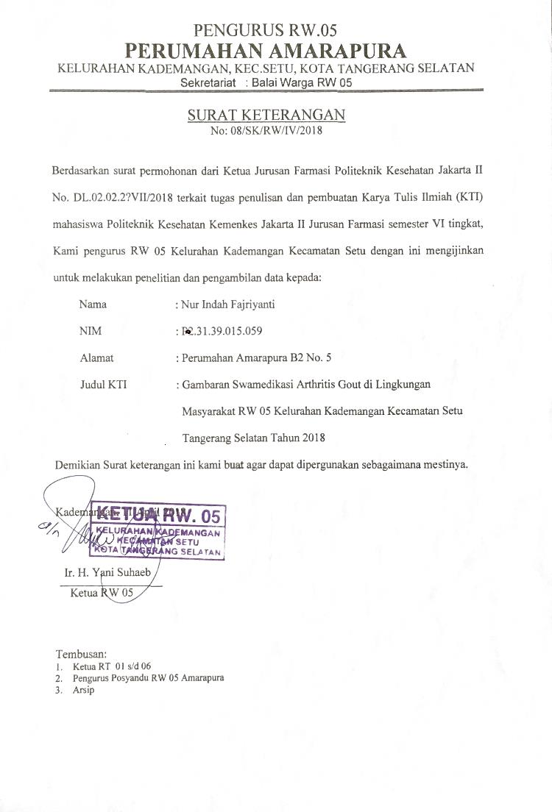

**Lampiran 2** Lembar Persetujuan Etik

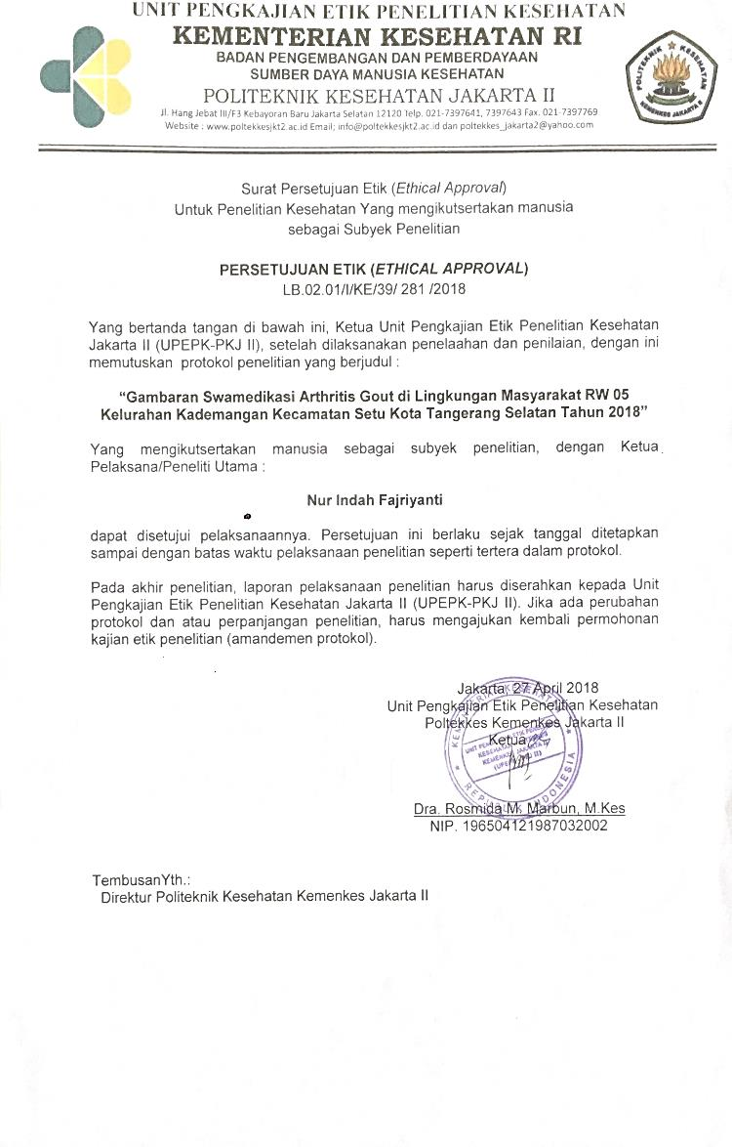

**Lampiran 3** Persetujuan Responden

**Lembar persetujuan menjadi responden**

Yang bertandatangan di bawah ini :

Nama :……………………………………

Alamat :……………………………………

Setelah sebelumnya mendengarkan uraian yang disampaikan peneliti sebelum kegiatan berlangsung, saya menyatakan dengan ini bersedia ikut berpartisipasi sebagai responden pada penelitian yang dilakukan oleh Mahasiswa Farmasi Poltekkes kemenkes Jakarta II dengan judul “Gambaran Swamedikasi Arthritis Gout di Lingkungan Masyarakat RW 05 Kelurahan Kademangan Kecamatan Setu Kota Tangerang Selatan Banten Tahun 2018”. Demikian persetujuan ini saya tandatangani dengan sukarela tanpa unsur paksaan dari pihak manapun.

Tangerang Selatan, 2018

Saksi

(____________________________) (___________________________)

Nama Lengkap Nama Lengkap

Peneliti

(Nur Indah Fajriyanti)

**Lampiran 4** Lembar Kuesioner

**POLITEKNIK KESEHATAN KEMENTRIAN KESEHATAN JAKARTA II**

**JURUSAN FARMASI**



**Data Responden**

**Hari, Tanggal:_____________________________________________________**

**Nama:____________________________________________________________**

**Alamat:___________________________________________________________**

**Usia:_____________________________________________________________**

**Jawablah pertanyaan dibawah ini dan lingkarilah salah satu jawaban yang menurut Bapak/Ibu benar dan isilah titik-titik yang tersedia.**

1. Apakah Bapak/Ibu pernah mengalami *arthritis gout* (asam urat) ?
2. Pernah
3. Tidak pernah (Cukup sampai disini)
4. Dari mana Bapak/Ibu mengetahui bahwa Bapak/Ibu menderita asam urat?
5. Dokter/petugas kesehatan
6. Pendapat pribadi (Cukup sampai di sini)
7. Sejak kapan Bapak/Ibu menderita penyakit asam urat?
8. 2 – 3 bulan yang lalu c. 6 – 1 tahun yang lalu
9. 3 – 6 bulan yang lalu d. Lebih dari 1 tahun yang lalu
10. Ketika menderita asam urat tindakan apa yang Bapak/Ibu lakukan?
11. Mengobati sendiri
12. Pergi ke dokter (Cukup sampai di sini)
13. Bagaimana cara Bapak/Ibu mengobati sendiri ketika mengalami asam urat?
    1. Obat sintetis/kimia
    2. Obat tradisional
    3. Kombinasi obat sintetis/kimia dan obat tradisional
    4. Cara tradisional
14. Jika menggunakan obat sintetis/kimia, obat apa yang Bapak/Ibu gunakan ketika mengalami asam urat?

........................................................................................................................

1. Jika menggunakan obat tradisional, obat tradisional apa yang Bapak/Ibu gunakan ketika mengalami asam urat?

........................................................................................................................

1. Dari manakah biasanya Bapak/Ibu mendapatkan obat tersebut?

........................................................................................................................

1. Apa alasan Bapak/Ibu dalam melakukan swamedikasi/pengobatan sendiri?

........................................................................................................................

1. Dari manakah Bapak/Ibu mendapatkan informasi tentang obat asam urat?

........................................................................................................................

**Lampiran 5** Hasil Analisis Data

|  |  |  |  |  |  |  |  |
| --- | --- | --- | --- | --- | --- | --- | --- |
| **Statistics** | | | | | | | |
|  | | Cara Pengobatan | Obat Sintetis / Kimia | Obat Tradisional | Tempat Membeli Obat | Alasan Melakukan Swamedikasi | Sumber Informasi Obat |
| N | Valid | 51 | 51 | 51 | 51 | 51 | 51 |
| Missing | 0 | 0 | 0 | 0 | 0 | 0 |

|  |  |  |  |  |  |
| --- | --- | --- | --- | --- | --- |
| **Cara Pengobatan** | | | | | |
|  | | Frequency | Percent | Valid Percent | Cumulative Percent |
| Valid | Obat kimia dan obat tradisional | 19 | 37.3 | 37.3 | 80.4 |
| Obat tradisional | 15 | 29.4 | 29.4 | 43.1 |
| Obat sintetis / kimia | 7 | 13.7 | 13.7 | 13.7 |
| Obat tradisional dan Cara tradisional | 6 | 11.8 | 11.8 | 96.1 |
| Obat kimia dan Cara tradisional | 2 | 3.9 | 3.9 | 84.3 |
| Obat kimia, Obat tradisional dan Cara tradisional | 2 | 3.9 | 3.9 | 100.0 |
| Total | 51 | 100.0 | 100.0 |  |

|  |  |  |  |  |  |
| --- | --- | --- | --- | --- | --- |
| **Obat Sintetis / Kimia** | | | | | |
|  | | Frequency | Percent | Valid Percent | Cumulative Percent |
| Valid | Allopurinol | 18 | 35.3 | 35.3 | 35.3 |
| Allopurinol, Piroksikam | 3 | 5.9 | 5.9 | 47.1 |
| Allopurinol, Natrium diklofenak | 3 | 5.9 | 5.9 | 96.1 |
| Neurobion | 1 | 2.0 | 2.0 | 37.3 |
| Natrium diklofenak | 1 | 2.0 | 2.0 | 39.2 |
| Colcichine, Etericoxib | 1 | 2.0 | 2.0 | 41.2 |
| Neo reumacyl  Allopurinol, Metilprednisolon | 1  1 | 2.0  2.0 | 2.0  2.0 | 41.2  100.0 |
| Meloxicam, Metilprednisolon | 1 | 2.0 | 2.0 | 100.0 |
| Tidak ada | 21 | 41.2 | 41.2 | 90.2 |
| Total | 51 | 100.0 | 100.0 |  |

|  |  |  |  |  |  |
| --- | --- | --- | --- | --- | --- |
| **Obat Tradisional** | | | | | |
|  | | Frequency | Percent | Valid Percent | Cumulative Percent |
| Valid | Daun salam | 8 | 15.7 | 15.7 | 15.7 |
| Daun binahong | 5 | 9.8 | 9.8 | 39.2 |
| Madu asam urat | 3 | 5.9 | 5.9 | 21.6 |
| Obat cina | 3 | 5.9 | 5.9 | 49.0 |
| *Black garlic*, daun binahong | 2 | 3.9 | 3.9 | 29.4 |
| Daun sirsak | 2 | 3.9 | 3.9 | 43.1 |
| Daun sirsak, Siri merah | 2 | 3.9 | 3.9 | 80.4 |
| Bawang bombai, Serai | 2 | 3.9 | 3.9 | 84.3 |
| As-salam, Habatussauda | 2 | 3.9 | 3.9 | 92.2 |
| Kunyit putih | 1 | 2.0 | 2.0 | 23.5 |
| Ekstrak kulit manggis | 1 | 2.0 | 2.0 | 25.5 |
| Sarang semut | 1 | 2.0 | 2.0 | 68.6 |
| Kulit melinjo | 1 | 2.0 | 2.0 | 70.6 |
| Daun salam, Jamu gendong | 1 | 2.0 | 2.0 | 72.5 |
| Daun salam , serai | 1 | 2.0 | 2.0 | 74.5 |
| Daun kelor | 1 | 2.0 | 2.0 | 76.5 |
| Daun ubi jalar | 1 | 2.0 | 2.0 | 86.3 |
| Daun salam, Daun sirsak | 1 | 2.0 | 2.0 | 88.2 |
| Daun salam, Daun sirsak, Biji mahoni | 1 | 2.0 | 2.0 | 94.1 |
| Glujelly | 1 | 2.0 | 2.0 | 96.1 |
| Kayu ular | 1 | 2.0 | 2.0 | 98.0 |
| Montalin | 1 | 2.0 | 2.0 | 100.0 |
| Tidak ada | 9 | 17.6 | 17.6 | 66.7 |
| Total | 51 | 100.0 | 100.0 |  |

|  |  |  |  |  |  |
| --- | --- | --- | --- | --- | --- |
| **Tempat Membeli Obat** | | | | | |
|  | | Frequency | Percent | Valid Percent | Cumulative Percent |
| Valid | Apotek, Tanaman dekat rumah | 13 | 25.5 | 25.5 | 86.3 |
|  | Apotek | 9 | 17.6 | 17.6 | 17.6 |
| Tanaman dekat rumah | 9 | 17.6 | 17.6 | 56.9 |
| Apotek, Toko jamu/herbal | 5 | 9.8 | 9.8 | 96.1 |
| Petugas kesehatan, Teman | 1 | 2.0 | 2.0 | 100.0 |
| Tanaman dekat rumah, Pasar | 1 | 2.0 | 2.0 | 60.8 |
| Toko obat | 1 | 2.0 | 2.0 | 39.2 |
| Online shop | 1 | 2.0 | 2.0 | 58.8 |
| Tanaman dekat rumah, Toko jamu/herbal | 1 | 2.0 | 2.0 | 98.0 |
|  | Total | 51 | 100.0 | 100.0 |  |

|  |  |  |  |  |  |
| --- | --- | --- | --- | --- | --- |
| **Alasan Melakukan Swamedikasi** | | | | | |
|  | | Frequency | Percent | Valid Percent | Cumulative Percent |
| Valid | Praktis | 14 | 27.5 | 27.5 | 39.2 |
| Cocok | 11 | 21.6 | 21.6 | 60.8 |
| Menghindari obat kimia | 6 | 11.8 | 11.8 | 11.8 |
| Harga terjangkau | 5 | 9.8 | 9.8 | 74.5 |
| Malas ke dokter | 4 | 7.8 | 7.8 | 86.3 |
| Mudah didapat | 3 | 5.9 | 5.9 | 92.2 |
| Minim efek samping | 2 | 3.9 | 3.9 | 64.7 |
| Efek lebih cepat | 2 | 3.9 | 3.9 | 78.4 |
| Harga terjangkau, Efek lebih cepat | 1 | 2.0 | 2.0 | 94.1 |
| Mudah didapat, Penyakit belum parah | 1 | 2.0 | 2.0 | 96.1 |
| Cocok, Mudah didapat | 1 | 2.0 | 2.0 | 98.0 |
| Harga terjangkau, Mudah didapat | 1 | 2.0 | 2.0 | 100.0 |
| Total | 51 | 100.0 | 100.0 |  |

|  |  |  |  |  |  |
| --- | --- | --- | --- | --- | --- |
| **Sumber Informasi Obat** | | | | | |
|  | | Frequency | Percent | Valid Percent | Cumulative Percent |
| Valid | Petugas kesehatan, Teman | 14 | 27.5 | 27.5 | 96.1 |
| Teman | 11 | 21.6 | 21.6 | 49.0 |
| Petugas kesehatan | 8 | 15.7 | 15.7 | 15.7 |
| Tempat membeli obat | 6 | 11.8 | 11.8 | 27.5 |
| Internet | 5 | 9.8 | 9.8 | 64.7 |
| Keluarga | 3 | 5.9 | 5.9 | 54.9 |
| Teman, Internet | 2 | 3.9 | 3.9 | 68.6 |
| Petugas kesehatan, Keluarga | 1 | 2.0 | 2.0 | 98.0 |
| Petugas kesehatan, Internet | 1 | 2.0 | 2.0 | 100.0 |
| Total | 51 | 100.0 | 100.0 |  |